**REPUBLIKA HRVATSKA**

**MINISTARSTVO FINANCIJA**

STRATEGIJA UPRAVLJANJA JAVNIM DUGOM ZA RAZDOBLJE 2019. - 2021.

**Zagreb, svibanj 2019.**

Sadržaj

1. UVOD 3

2. PRAVNI I INSTITUCIONALNI OKVIR UPRAVLJANJA JAVNIM DUGOM 5

3. STANJE JAVNOG DUGA I STANJE JAMSTAVA 8

4. PREGLED FINANCIJSKOG ZADUŽIVANJA U 2018. GODINI 12

4.1. Zaduživanje putem obveznica 12

4.2. Zaduživanje putem dugoročnih kredita 13

5. DRŽAVNI DUG U RAZDOBLJU 2013. - 2018. 15

5.1. Valutna struktura državnog duga 15

5.2. Kamatna struktura državnog duga 17

5.3. Ročna struktura državnog duga 18

5.4. Struktura državnog duga prema vrsti instrumenta 19

6. MAKROEKONOMSKI OKVIR 23

7. KREDITNI REJTING REPUBLIKE HRVATSKE 28

8. PROJEKCIJE KRETANJA JAVNOG DUGA U RAZDOBLJU 2019. - 2021. 30

9. OSNOVNI CILJEVI I SMJERNICE UPRAVLJANJA JAVNIM DUGOM U RAZDOBLJU 2019. – 2021. 32

9.1. Jačanje pravnog i institucionalnog okvira upravljanja javnim dugom 33

9.2. Ublažavanje rizika refinanciranja i smanjenja udjela kratkoročnog duga u ukupnom javnom dugu 35

9.3. Ublažavanje valutnog rizika javnog duga 35

9.4. Ublažavanje kamatnog rizika javnog duga 36

9.5. Povećanje transparentnosti javnog duga i zaduživanja 36

10. FISKALNI RIZICI I TESTOVI OSJETLJIVOSTI KRETANJA JAVNOG DUGA 43

Popis tablica

*Tablica 1: Struktura javnog duga u razdoblju 2014. - 2018.* 10

*Tablica 2: Državni dug prema vrsti instrumenata* 19

*Tablica 3: Projekcije makroekonomskih pokazatelja Republike Hrvatske* 23

*Tablica 4: Usporedba kreditnih ocjena zemalja Europske unije* 29

*Tablica 5: Kalendar objava kreditnog rejtinga Republike Hrvatske u 2019. godini* 29

*Tablica 6: Procjena ukupnog manjka/viška opće države, ESA 2010 metodologija* 31

*Tablica 7: Račun financiranja državnog proračuna – obveze i izvori* 37

*Tablica 8: Kalendar izdavanja trezorskih zapisa u 2019. godini* 39

*Tablica 9: Plan izdanja obveznica u 2019. godini* 39

*Tablica 10: Projekcija otplata glavnica duga državnog proračuna za razdoblje 2019. - 2032.* 40

*Tablica 11: Projekcija otplate unutarnjeg duga državnog proračuna* 40

*Tablica 12: Projekcija otplata međunarodnih obveznica Republike Hrvatske* 41

*Tablica 13: Pregled aktivnih obveznica Republike Hrvatske, na dan 10. svibnja 2019.* 41

*Tablica 14: Stanje i projekcija kretanja referentnih pokazatelja strukture duga državnog proračuna* 45

Popis grafikona

*Grafikon 1: Kretanje javnog duga u razdoblju 2011. - 2018.* 11

*Grafikon 2: Valutna struktura državnog duga na dan 31. prosinca 2018.* 15

*Grafikon 3: Kretanje valutne strukture državnog duga u razdoblju 2013. - 2018.* 16

*Grafikon 4: Valutni* swap *kao instrument zaštite od valutnog rizika, 31. prosinca 2018.* 17

*Grafikon 5: Struktura dugoročnog državnog duga prema vrsti kamate, 2013. - 2018.* 18

*Grafikon 6: Dospijeća dugoročnog državnog duga u razdoblju 2019. - 2032.* 19

*Grafikon 7: Struktura trezorskih zapisa na dan 31. prosinca 2018.* 20

*Grafikon 8: Kamatne stope na trezorske zapise u razdoblju 2013. – 2018.* 21

*Grafikon 9: Krivulja prinosa domaćih obveznica, svibanj 2019.* 22

*Grafikon 10: Krivulja prinosa inozemnih obveznica, svibanj 2019.* 22

*Grafikon 11: Kretanje javnog duga 2015. - 2021.* 31

*Grafikon 12: Kretanje premije osiguranja od kreditnog rizika (Credit Default Swap, CDS 5Y) za RH i usporedne države EU u razdoblju 2015. - 2019.* 42

*Grafikon 13: Kretanje udjela javnog duga u BDP-u prema određenim scenarijima* 44

# UVOD

U posljednje tri godine na području javnih financija ostvaren je značajni napredak. Izlazak iz šestogodišnje gospodarske recesije tijekom 2015. te provedena fiskalna konsolidacija u 2016. bili su ključni prilikom odlučivanja Vijeća Europske unije da Republika Hrvatska (u daljnjem tekstu: RH) u lipnju 2017. godine iziđe iz procedure prekomjernog proračunskog manjka. Naime, u 2016. proračunski manjak je smanjen na 1% BDP-a, a javni dug na 80,5% BDP-a. Tijekom 2017. i 2018. godine nastavljena su pozitivna kretanja ekonomske aktivnosti te je uslijed provedene porezne reforme i racionalne proračunske potrošnje, ostvaren proračunski višak u obje godine i to od 0,8% BDP-a, odnosno 0,2% BDP-a. Ovaj posljednji bio bi još i veći da se nisu materijalizirale jednokratne obveze po osnovi protestiranih jamstava za Uljanik grupu i to u iznosu od 2,5 milijardi kuna, odnosno 0,7% BDP-a.

Ovakva pozitivna fiskalna kretanja utjecala su i na smanjenje udjela javnog duga u BDP-u i to za više od 9 postotnih bodova odnosno s 83,7% BDP-a krajem 2015. na 74,6% BDP-a u 2018. godini. U isto vrijeme, poboljšani uvjeti zaduživanja na domaćem i međunarodnom financijskom tržištu, uz aktivnu politiku upravljanja javnim dugom, doprinijeli su i smanjenju rashoda za kamate i to za gotovo 3 milijarde kuna. Sve navedeno rezultiralo je primarnim fiskalnim viškom od prosječnih 2,7% BDP-a u promatranom razdoblju.

Prema izvješću Europske komisije iz veljače 2019. godine, RH napredovala je iz kategorije prekomjernih makroekonomskih neravnoteža u kategoriju makroekonomskih neravnoteža. Pritom je ocijenjen pozitivan napredak u području jačanja fiskalnog okvira, ali i u reformama poreznog, mirovinskog, obrazovnog i pravosudnog sustava. Također, smanjene su i prepreke poduzetništvu.

Sve spomenute rezultate ponajprije su prepoznala financijska tržišta pa se tako premija osiguranja od kreditnog rizika u protekle tri godine približila premijama usporedivih zemalja iz središnje i istočne Europe. Uz to, rejting agencije Fitch i S&P su prvo u siječnju, a onda i u ožujku 2018. godine poboljšale kreditni rejting RH s 'BB' na 'BB+' uz stabilne izglede. Krajem ožujka 2019. godine rejting agencija S&P ponovno je podigla kreditni rejting RH, ali ovaj put na razinu investicijskog i to s BB+/B na BBB-/A-3.

Usprkos ovakvim pozitivnim pokazateljima, gospodarstvo zemlje i dalje karakteriziraju izazovi vezano uz nizak potencijalni rast, visoku nominalnu razinu javnog duga te prisutne makroekonomske neravnoteže. Stoga će se u narednom razdoblju ekonomska politika Vlade RH usmjeriti na tri stupa: visoko-kvalitetne investicije, učinkovite strukturne reforme te makroekonomsku stabilnost i održive javne financije. Time će se stvoriti preduvjeti za snažniji i trajniji ekonomski rast te realnu konvergenciju posebice prema zemljama eurozone, što će ujedno pridonijeti i uspješnom ispunjenju kriterija za ulazak u ERM II mehanizam, a potom i za uvođenje eura kao nacionalne valute, što je također jedan od ključnih strateških ciljeva Vlade RH.

Strategija upravljanja javnim dugom za razdoblje 2019. - 2021. (u daljnjem tekstu : Strategija) naslanja se na osnovne ciljeve i provedbene metode unapređenja održivosti ukupnog javnog duga i ublažavanja povezanih rizika definiranih u prošlogodišnjoj Strategiji upravljanja javnim dugom. Uz detaljne prikaze povijesnog kretanja i strukture javnog duga, trogodišnjih projekcija i načela ostvarenja utvrđenih planova financiranja, Strategija identificira i provedbene rizike te načela njihovog ublažavanja, s naglaskom u područjima:

1. pravnog i institucionalnog okvira upravljanja javnim dugom,
2. ublažavanja rizika refinanciranja i smanjenja udjela kratkoročnog duga u ukupnom javnom dugu,
3. ublažavanje valutnog rizika javnog duga,
4. ublažavanja kamatnog rizika javnog duga te
5. povećanja transparentnosti javnog duga i zaduživanja.

Uz analizu navedenih rizika upravljanja javnim dugom, Strategija sadrži i plan zaduživanja u 2019. godini s predviđenom dinamikom i kalendarom aukcija trezorskih zapisa te planom izdanja obveznica. Također, daje se i projekcija plana zaduživanja do kraja 2021. godine kao i projekcije otplate duga u dužem vremenskom razdoblju.

Nužna poluga za aktivno upravljanje javnim dugom jest redovito utvrđivanje i objava provedbe Strategije upravljanja javnim dugom čiji su ciljevi bazirani na analizi troškova i rizika, uvažavajući makroekonomska i tržišna ograničenja. Stoga se redovito godišnje usvaja i objavljuje strategija upravljanja javnim dugom za trogodišnje razdoblje usklađena s tekućim programom konvergencije i trogodišnjim fiskalnim projekcijama.

# PRAVNI I INSTITUCIONALNI OKVIR UPRAVLJANJA JAVNIM DUGOM

Zakonom o proračunu[1] propisan je osnovni cilj zaduživanja i upravljanja dugom, a on je usmjeren k osiguranju financijskih potreba državnog proračuna postizanjem najnižeg srednjoročnog i dugoročnog troška financiranja uz preuzimanje razboritog stupnja rizika. Razborito upravljanje rizicima nužno je kako bi se pridonijelo ostvarenju utvrđenih fiskalnih projekcija, osigurala održivost i optimalna struktura duga te realizirali ciljevi utvrđeni strategijom upravljanja dugom. Zaduživanje se provodi u svrhu financiranja proračunskog manjka, investicijskih projekata i posebnih programa (prema odobrenju Hrvatskog sabora), otplata državnog duga, podmirenja dospjelih plaćanja u svezi s državnim jamstvima, upravljanja likvidnošću proračuna te u svrhu pokrivanja potreba Hrvatske narodne banke (u daljnjem tekstu: HNB) za međunarodnim pričuvama.

Uloga predstavničkog tijela u upravljanju dugom razlikuje se od zemlje do zemlje, od delegiranja ukupne ovlasti zaduživanja na vladu/ministarstvo financija bez naknadne obveze izvještavanja, do toga da predstavničko tijelo odobrava svaku transakciju zaduživanja. Najbolja praksa zemalja Europske unije (u daljnjem tekstu: EU) prisutna je u slučajevima kada se pravo zaduživanja delegira na vladu/ministarstvo financija, ali u isto vrijeme definiraju ciljevi upravljanja dugom uz godišnje izvješćivanje o zaduživanju i upravljanju dugom. U skladu sa zacrtanim ciljevima, vlada/ministarstvo financija je ono koje odlučuje o strategiji, temeljeno na razmatranju očekivanih troškova i rizika.

Hrvatski sabor putem zakona o izvršavanju državnog proračuna, koji se svake godine donosi uz državni proračun, utvrđuje ukupan iznos novog državnog duga i državnih jamstava koja se mogu preuzeti ili izdati u tijeku proračunske godine. Hrvatski sabor izvještava se dva puta godišnje, kroz polugodišnji i godišnji izvještaj o izvršenju državnog proračuna, o zaduživanju na domaćem i stranom tržištu novca i kapitala te o danim državnim jamstvima i izdacima po državnim jamstvima.

Zakonom o proračunu propisana su ograničenja kratkoročnog i dugoročnog zaduživanja za jedinice lokalne i područne (regionalne) samouprave, a zakonom o izvršavanju državnog proračuna regulirane su ovlasti Vlade prilikom donošenja odluke o davanju suglasnosti za dugoročno zaduženje jedinice lokalne i područne (regionalne) samouprave. Jedinica lokalne i područne (regionalne) samouprave može se dugoročno zadužiti samo za investiciju koja se financira iz njezina proračuna, a koju potvrdi njezino predstavničko tijelo, uz prethodno dobivenu suglasnost Vlade, a na prijedlog ministra financija. Jedan od uvjeta je da ukupna godišnja obveza jedinice lokalne i područne (regionalne) samouprave koja se zadužuje uzimanjem kredita, zajmova i izdavanjem vrijednosnih papira može iznositi najviše do 20% ostvarenih prihoda u godini koja prethodi godini u kojoj se zadužuje, umanjenih za prihode i primitke od domaćih i inozemnih pomoći i donacija kao i iz posebnih ugovora: sufinanciranje građana za mjesnu samoupravu, ostvarene temeljem dodatnog udjela u porezu na dohodak i pomoći izravnanja za financiranje decentraliziranih funkcija. Na prikazani način, zadržava se zaduživanje jedinica lokalne i područne (regionalne) samouprave unutar zadanog fiskalnog okvira.

Nadalje, Zakonom o proračunu propisano je da pravna osoba u većinskom vlasništvu ili suvlasništvu RH sklapa ugovore o kreditu odnosno zajmu ili daje jamstva na osnovi odluke o suglasnosti Vlade i to u slučaju kada vrijednost posla ili jamstvo prelazi iznos utvrđen zakonom o izvršavanju državnog proračuna koji je u 2019. godini utvrđen u iznosu od 7,5 milijuna kuna.

~ ⋅ ~

Nakon što je u prvom dijelu ovog poglavlja opisan odgovarajući institucionalno-pravni okvir, a u svrhu što boljeg razumijevanja osnovnih strateških elemenata politike upravljanja javnim dugom, koji će biti izneseni u nastavku dokumenta, potrebno je definirati ključne pojmove u ovom kontekstu.

**Javni dug** predstavlja bruto nominalnu vrijednost duga sektora opće države, a prema pravilima statističkog izvještavanja EU. Dug se odnosi na jedinice klasificirane prema službenoj sektorskoj klasifikaciji u sektor opće države, a čine ga obveze po sljedećim financijskim instrumentima: gotovina i depoziti, dužnički vrijednosni papiri te krediti i zajmovi. Sukladno Sporazumu o suradnji na području statistike nacionalnih računa opće države i s njom povezanih statistika, HNB je odgovoran za godišnje i tromjesečne statistike financijskih računa sektora opće države te tromjesečno izvješćivanje o dugu prema kriteriju iz Maastrichta prema metodologiji ESA 2010. Serije podataka o dugu opće države objavljuju se u Biltenu HNB-a.

**Sektor opće države** sastoji se od tri podsektora: središnje države, lokalne države i fondova socijalne sigurnosti.

**Središnja država** obuhvaća državne upravne organizacije, državne agencije te ostale vladine institucije koje imaju nadležnost nad cijelim gospodarskim teritorijem te su odvojene od fondova socijalne sigurnosti. Središnja država uključuje i neprofitne institucije koje su pod kontrolom i uglavnom ih financira središnja vlast. Središnja država obuhvaća korisnike državnog proračuna, izvanproračunske korisnike (Hrvatske vode - HV, Fond za zaštitu okoliša i energetsku učinkovitost - FZOEU, Hrvatske ceste - HC, Državnu agenciju za osiguranje štednih uloga i sanaciju banaka - DAB, Hrvatski fond za privatizaciju - HFP do 31. ožujka 2011., Agenciju za upravljanje državnom imovinom - AUDIO do 30. rujna 2013., Centar za restrukturiranje i prodaju - CERP kao njezinih pravnih slijednika), HŽ Infrastrukturu - HŽI, HŽ Putnički prijevoz – HŽ PP, Hrvatsku radio televiziju - HRT, Hrvatske autoceste - HAC, Autocestu Rijeka – Zagreb - ARZ, Hrvatsku banku za obnovu i razvitak – HBOR, Fond za financiranje razgradnje i zbrinjavanja radioaktivnog otpada i istrošenoga nuklearnog goriva Nuklearne elektrane Krško - NEK, Hrvatskog operatora tržišta energije – HROTE, Agenciju Alan, Lučku upravu Zadar – LUZ te Hrvatsku turističku zajednicu - HTZ, a koji su reklasificirani u sektor središnje države.

**Lokalna država** obuhvaća jedinice lokalne i područne (regionalne) samouprave i korisnike lokalnih proračuna. Uključuje i neprofitne institucije koje su pod kontrolom lokalne vlasti i uglavnom ih ona financira kao i druge institucije koje zadovoljavaju kriterije metodologije ESA 2010.

**Podsektor fondova socijalne sigurnosti** uključuje sve institucionalne jedinice čija je primarna djelatnost administracija sustava socijalne sigurnosti (Hrvatski zavod za zdravstveno osiguranje, Hrvatski zavod za mirovinsko osiguranje i Hrvatski zavod za zapošljavanje).

**Državni dug** u ovom dokumentu predstavlja dio javnog duga koji se izravno podmiruje iz državnog proračuna, a čine ga obveze po sljedećim instrumentima: obveznice, trezorski zapisi, krediti i zajmovi.

# STANJE JAVNOG DUGA I STANJE JAMSTAVA

Prema Izvješću o prekomjernom proračunskom manjku i razini duga opće države iz travnja 2019., a kojeg objavljuje Državni zavod za statistiku (u daljnjem tekstu: DZS), javni dug je krajem 2018. godine iznosio 284,7 milijardi kuna, odnosno 74,6% BDP-a. Pritom se udio javnog duga, u odnosu na prethodnu godinu, smanjio za 3,2 postotna boda, dok je u protekle tri godine smanjen za više od 9 postotnih bodova. Odgovorno vođenje fiskalne politike, praćeno aktivnom politikom upravljanja javnim dugom, rezultiralo je i smanjenjem rashoda za kamate koji su u 2018. godini na međugodišnjoj razini smanjeni za 900 milijuna kuna dok su u odnosu na kraj 2015. smanjeni za gotovo 3 milijarde kuna.

Na kretanje javnog duga u 2018. godini utjecalo je nekoliko ključnih čimbenika. Naime, ostvareni proračunski višak u iznosu od 758 milijuna kuna ili 0,2% BDP-a, koji uključuje i materijalizaciju jednokratnih obveza po osnovi protestiranih jamstava za Uljanik grupu, značio je i manju potrebu države za zaduživanjem. Pored toga, u okruženju visoke razine likvidnosti i niskih kamatnih stopa poboljšani su i uvjeti zaduživanja na domaćem i međunarodnom financijskom tržištu, što je utjecalo na daljnje smanjenje rashoda za kamate i ostvarivanje primarnog fiskalnog viška od 2,5% BDP-a. Pozitivan doprinos smanjenju udjela javnog duga u BDP-u u 2018. godini došao je i od blage aprecijacije kune u odnosu na euro (za 1,3% na godišnjoj razini). Domaća komponenta javnog duga povećana je za 4,3% u odnosu na 2017. godinu i iznosi 180,3 milijarde kuna, čineći udio od 63,3% u ukupnom javnom dugu, dok inozemna komponenta bilježi smanjenje od 6,3% i iznosi 104,4 milijarde kuna, odnosno 36,7% ukupnog javnog duga.

Prema pravilima metodologije ESA 2010, cjelokupan jamčeni dug Uljanik grupe od 4,4 milijarde kuna reklasificiran je u javni dug u 2018. godini. Uz to, povijesna serija kretanja javnog duga revidirana je i uslijed daljnjeg usklađivanja sektorizacije institucionalnih jedinica s metodologijom ESA 2010 te je revizijom u obuhvat opće države uključen velik broj novih jedinica s utjecajem na povećanje razine javnog duga od gotovo 1 milijarde kuna. Pritom se najveći dio uključenih jedinica odnosi na turističke zajednice i razvojne agencije, dok Lučka uprava Zadar s dugom od 797,8 milijuna kuna najviše pridonosi ovom povećanju.

Promatrano prema razinama državne vlasti, glavnina javnog duga odnosi se na sektor središnje države u iznosu od 279,3 milijarde kuna, dok se ostatak duga od 5,4 milijarde kuna odnosi na sektor lokalne države, a 1,1 milijun kuna na dug fondova socijalne sigurnosti. U dug sektora središnje države osim duga korisnika državnog proračuna ulazi i dug izvanproračunskih korisnika državnog proračuna u iznosu od 5,6 milijardi kuna, dug trgovačkih društava koji ulaze u sektor središnje države i HBOR-a u iznosu od 39,1 milijardu kuna, dug javno-privatnih partnerstva i koncesija u iznosu od 6,2 milijarde kuna kao i dug FNOI-a u iznosu od 88 milijuna kuna. Na dug cestovnog sektora odnosi se 26,5 milijardi kuna, što je 2,3 milijarde kuna manje u odnosu na 2017. odnosno 13,5 milijardi kuna u odnosu na 2016. godinu. Razlog tome jest provedeno financijsko restrukturiranje cestovnih društava u državnom vlasništvu u studenom 2017. i ožujku 2018. godine, kojima su produljeni rokovi otplata i smanjene kamatne stope ovih društava, čime se postigla održivost njihova poslovanja.

Gledajući prema instrumentima zaduživanja, najveći dio javnog duga nastao je zaduživanjem putem dugoročnih vrijednosnih papira, odnosno obveznica (64,6%), zatim zaduživanjem putem kredita (31,2%) te kratkoročnih vrijednosnih papira (4,2%).

Valutna struktura javnog duga pokazuje kako je značajan dio duga denominiran u stranoj valuti pri čemu se na dug denominiran u eurima odnosi 71,3%, na dug denominiran u kunama 24,9%, a na dug denominiran u dolarima 3,8% ukupnog duga. Neznatan dio duga (0,03%) denominiran je u švicarskim francima. Udio duga koji je denominiran u eurima u 2018. se smanjio za 1,5 postotnih bodova u odnosu na 2017. godinu kao rezultat orijentacije na zaduživanje na domaćem tržištu.

Struktura javnog duga po ročnosti pokazuje da je na kraju 2018. godine udio javnog duga s rokom dospijeća do 1 godine u ukupnom dugu iznosio 4,6%. Udio javnog duga s rokom dospijeća od 1 do 5 godina bio je 9%, dok je udio duga s rokom dospijeća od 5 do 10 godina iznosio 37,5%. Na dug s rokom dospijeća iznad 10 godina odnosi se 48,9% ukupnog javnog duga.

*Tablica 1: Struktura javnog duga u razdoblju 2014. - 2018.*



*Izvor: HNB*

*1. Unutarnji dug opće države = (1.1 + 1.2 + 1.3 - konsolidacijski elementi)

*Grafikon 1: Kretanje javnog duga u razdoblju 2011. - 2018.*



*Izvor: HNB, DZS*

Ukupna izdana jamstva RH krajem 2018. iznosila su 6,3 milijarde kuna, odnosno 1,7% BDP-a te su u odnosu na kraj 2017. godine smanjena za 4,9 milijardi kuna, prvenstveno kao posljedica reklasificiranja jamstva Uljanik grupe u javni dug.

Prema posljednjim dostupnim podacima DZS-a o potencijalnim obvezama sektora opće države u skladu s Direktivom Vijeća 2011/85/EU o zahtjevima za proračunske okvire država članica, krajem 2017. godine obveze javnih poduzeća koje su pod kontrolom države, no nisu u statističkom obuhvatu opće države, iznosile su svega 9,7% BDP-a, čime se RH nalazi pri dnu po visini ovih potencijalnih obveza u usporedbi s ostalim državama članicama EU. Ovako relativno niska razina potencijalnih obveza prvenstveno je rezultat ranijeg usklađivanja s metodologijom ESA 2010 i reklasifikacije velikog dijela poduzeća u državnom vlasništvu u sektor opće države odnosno u javni dug.

Zakonom o izvršavanju Državnog proračuna RH za 2019.[2] utvrđeno je da godišnja vrijednost novih financijskih jamstava za 2019. godinu iznosi 3,9 milijardi kuna, od čega se iznos od 1,3 milijarde kuna odnosi na izvanproračunske korisnike državnog proračuna.

# PREGLED FINANCIJSKOG ZADUŽIVANJA U 2018. GODINI

Ciljevi i svrha zaduživanja propisani su odredbama Zakona o proračunu, prema kojima je osnovni cilj zaduživanja i upravljanja dugom osiguranje financijskih potreba državnog proračuna postizanjem najnižeg srednjoročnog i dugoročnog troška financiranja uz preuzimanje razboritog stupnja rizika. Zaduživanje se može provesti u zemlji i inozemstvu u opsegu propisanome zakonom, a gornji iznos novog zaduživanja, kao i obveza s osnove tekućih otplata državnog duga, propisuju se godišnjim zakonima o izvršavanju državnog proračuna.

Primici od zaduživanja, iskazani su u Računu financiranja za 2018. godinu u iznosu od 24,4 milijarde kuna, a odnose se na primitke od izdanih vrijednosnih papira u iznosu 17,7 milijardi kuna te kredita i zajmova u iznosu od 6,7 milijardi kuna. Primici od izdanih vrijednosnih papira odnose se na primitke od obveznica u iznosu 16 milijardi kuna te neto primitke od trezorskih zapisa u iznosu od 1,7 milijardi kuna.

## Zaduživanje putem obveznica

Tijekom 2018. godine, radi izvršenja izdataka utvrđenih Zakonom o izvršavanju državnog proračuna RH za 2018. godinu, RH se zadužila izdavanjem dviju obveznica uz plasman na domaćem tržištu i jedne obveznice na međunarodnom tržištu kapitala. Dospjelo je i iskupljeno jedno izdanje domaćih obveznica te jedno izdanje euroobveznica.

*Euroobveznice na međunarodnom tržištu*

RH se u lipnju 2018. godine zadužila na međunarodnom financijskom tržištu izdavanjem desetogodišnjih euroobveznica u iznosu od 750 milijuna eura. Obveznice su izdane po cijeni od 98,302% nominalnog iznosa uz nepromjenjivi kamatni kupon od 2,70%godišnje, što čini prinos do dospijeća od 2,898%. Obveznice su uplaćene 15. lipnja 2018., a datum dospijeća je 15. lipnja 2028. godine.

Sredstva ostvarena ovim zaduženjem koristila su se za refinanciranje iznosa od 750 milijuna eura međunarodnih obveznica dospjelih u srpnju 2018. godine. Ove sedmogodišnje obveznice su izdane u srpnju 2011. godine uz nepromjenjivi kamatni kupon od 5,875% godišnje.

*Obveznice uz plasman na domaćem tržištu kapitala*

RH se u srpnju 2018. godine zadužila izdavanjem dviju obveznica uz plasman na domaćem tržištu kapitala. Obveznice u iznosu od 5,5 milijardi kuna izdane su s dospijećem 27. studenoga 2023. godine po cijeni 102,753% nominalnog iznosa uz nepromjenjivi kamatni kupon od 1,75% godišnje. Ovo izdanje obveznica je konsolidirano s izdanjem iznosa od 5,8 milijardi kuna obveznica iz studenog 2017. godine te s njim čini integralno izdanje u iznosu od 11,3 milijarde kuna. Obveznice u iznosu od 5 milijardi kuna izdane su s dospijećem 9. srpnja 2029. po cijeni od 98,048% nominalnog iznosa uz nepromjenjivi kamatni kupon od 2,375% godišnje.

U skladu s računom financiranja državnog proračuna za 2018. godinu sredstva prikupljena ovim izdanjem obveznica koristila su se za refinanciranje obveznica dospjelih u srpnju 2018. godine te financiranje općih potreba državnog proračuna. Ova petogodišnja obveznica izdana je u srpnju 2013. godine uz nepromjenjivi kamatni kupon od 5,25% godišnje.

## Zaduživanje putem dugoročnih kredita

*Kredit u iznosu od 200 milijuna eura uz valutnu klauzulu*

RH se u svibnju 2018. godine zadužila na domaćem financijskom tržištu u kunskoj protuvrijednosti iznosa od 200 milijuna eura uz kamatnu stopu u visini 6-mjesečnog EURIBOR-a uvećanu za 1,19% godišnje. Glavnica po ovom kreditu otplatit će se jednokratno 30. lipnja 2023.

*Kredit u iznosu od 100 milijuna eura uz valutnu klauzulu*

U svibnju 2018. godine RH se zadužila na domaćem financijskom tržištu u kunskoj protuvrijednosti iznosa od 100 milijuna eura uz kamatnu stopu u visini 6-mjesečnog EURIBOR-a uvećanu za 1,09% godišnje. Glavnica po ovom kreditu otplaćivat će se u devet polugodišnjih rata od kojih prva dospijeva 20. prosinca 2019., a posljednja 20. prosinca 2023. Prvih sedam rata je u kunskoj protuvrijednosti iznosa od 5 milijuna eura, osma rata je u kunskoj protuvrijednosti iznosa od 30 milijuna eura te deveta u kunskoj protuvrijednosti iznosa od 35 milijuna eura.

*Kredit u iznosu od 120 milijuna eura uz valutnu klauzulu*

RH se u svibnju 2018. godine zadužila na domaćem financijskom tržištu u kunskoj protuvrijednosti iznosa od 120 milijuna eura uz kamatnu stopu u visini 3-mjesečnog EURIBOR-a uvećanu za 0,85% godišnje. Glavnica po ovom kreditu otplatit će se jednokratno 23. svibnja 2023.

*Kredit u iznosu od 1 milijarde kuna*

RH se u prosincu 2018. godine zadužila na domaćem financijskom tržištu u iznosu od 1 milijarde kuna uz fiksnu kamatnu stopu od 0,30% godišnje. Glavnica po ovom kreditu otplatit će se jednokratno 30. travnja 2020.

*Kredit u iznosu od 500 milijuna kuna*

RH se u prosincu 2018. godine zadužila na domaćem financijskom tržištu u iznosu od 500 milijuna kuna uz kamatnu stopu u visini prinosa na trezorske zapise na 364 dan uvećanog za 0,69% godišnje. Glavnica po ovom kreditu otplatit će se jednokratno 28. prosinca 2021.

*Kredit u iznosu od 150 milijuna eura uz valutnu klauzulu*

RH se u prosincu 2018. godine zadužila na domaćem financijskom tržištu u kunskoj protuvrijednosti iznosa od 150 milijuna eura uz kamatnu stopu u visini 6-mjesečnog EURIBOR-a uvećanu za 0,75% godišnje. Glavnica po ovom kreditu otplaćivat će se u deset jednakih polugodišnjih rata od kojih je prva 30. lipnja 2019., a zadnja 60 mjeseci od prijenosa kredita u otplatu.

*Kredit u iznosu od 450 milijuna kuna*

RH se u prosincu 2018. godine zadužila na domaćem financijskom tržištu u iznosu od 450 milijuna kuna uz fiksnu kamatnu stopu od 0,99% godišnje. Glavnica po ovom kreditu otplaćivat će se u tri jednake godišnje rate od kojih prva dospijeva 21. siječnja 2020., a posljednja 21. siječnja 2022.

1. DRŽAVNI DUG U RAZDOBLJU 2013. - 2018.

U nastavku je iznesena detaljna struktura i obilježja državnog duga kao referentno polazište, koje će realizacijom planiranog računa financiranja zadržati i/ili unaprijediti sva bitna obilježja ukupnog portfelja javnog duga te pri tom minimizirati negativne učinke globalnih kretanja.

Državni dug u ovom dokumentu predstavlja dio javnog duga koji se izravno podmiruje iz državnog proračuna, a čine ga obveze po sljedećim instrumentima: obveznice, trezorski zapisi, krediti i zajmovi.

## Valutna struktura državnog duga

Valutna struktura državnog duga na dan 31. prosinca 2018. prikazana je Grafikonom 2. te pokazuje kako je značajan dio duga denominiran u stranoj valuti pri čemu se na dug denominiran u eurima odnosi 62,4%, na dug denominiran u kunama 33,5%, a na dug denominiran u dolarima 4,1% ukupnog državnog duga. Dug denominiran u eurima jednim dijelom se odnosi na dug koji se izražava u eurima, a plativ je u kunama te čini 17,8% ukupnog državnog duga.

*Grafikon 2: Valutna struktura državnog duga na dan 31. prosinca 2018.*

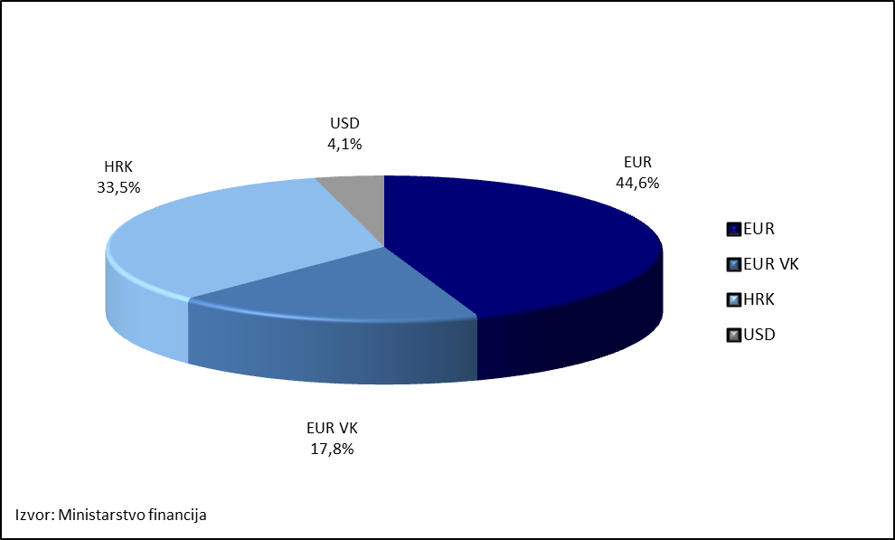

Grafikon 3. prikazuje kretanje valutne strukture državnog duga u razdoblju 2013. - 2018. U 2018. udio duga u kunama u ukupnom državnom dugu povećao se u odnosu na 2017. godinu, s 31,3% na 33,5%. To povećanje je rezultat orijentacije zaduživanja RH na domaćem tržištu kapitala u kunama, što je ujedno pridonijelo razvoju dugoročne krivulje prinosa u nacionalnoj valuti. Udio duga u ukupnom državnom dugu denominiran u eurima smanjio se u 2018. na 62,4% u odnosu na 64,6% koliko je iznosio krajem 2017. godine. Ublažavanje valutnog rizika javnog duga je jedan od ciljeva trogodišnje strategije upravljanja dugom.

*Grafikon 3: Kretanje valutne strukture državnog duga u razdoblju 2013. - 2018.*

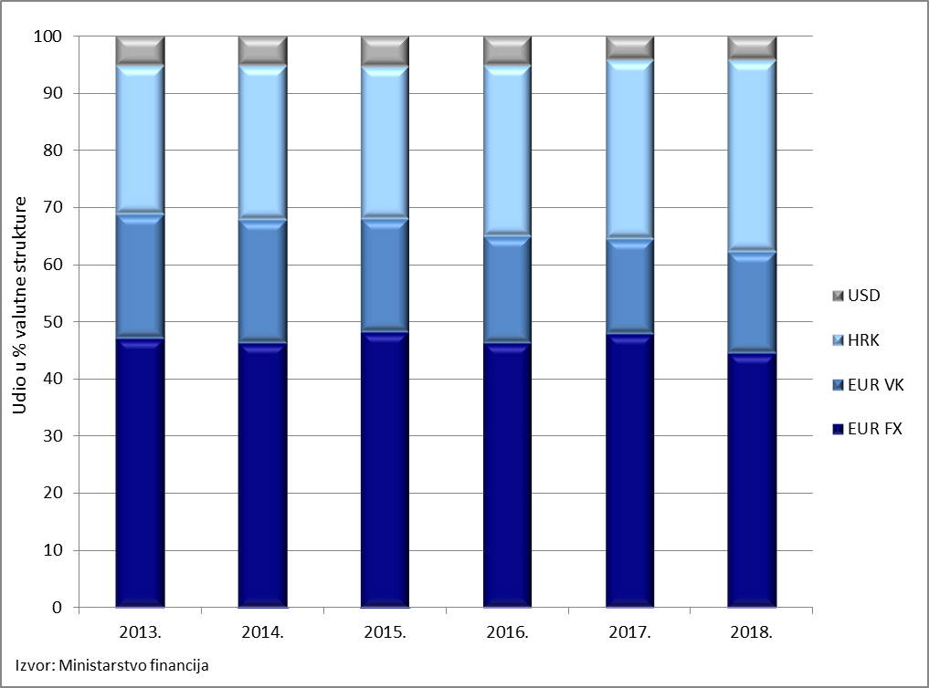

RH je u razdoblju 2009. - 2013. izdala šest euroobveznica denominiranih u američkim dolarima jer se u razdoblju povećanih potreba financiranja i visoke volatilnosti Eurozone, uzrokovane dužničkom krizom pojedinih članica, nametnula potreba za širenjem baze investitora i tržišta. Zbog potrebe otklanjanja valutnog rizika izdano je pet valutnih *swap* transakcija obveznica, čime se izdane dolarske obveznice i pripadajuće kamate po unaprijed fiksiranom omjeru USD/EUR prebacuju u eurske obveze, što s obzirom na manju volatilnost EUR/HRK eliminira rizik nepovoljnih valutnih promjena. U travnju 2017. godine dospjelo je i iskupljeno 1,5 milijardi USD petogodišnjih obveznica, kod kojih su zbog primjene valutnog *swap*-a samo pri isplati dospjele glavnice realizirane uštede u iznosu od 1,73 milijarde kuna.

*Grafikon 4: Valutni* swap *kao instrument zaštite od valutnog rizika, 31. prosinca 2018.*

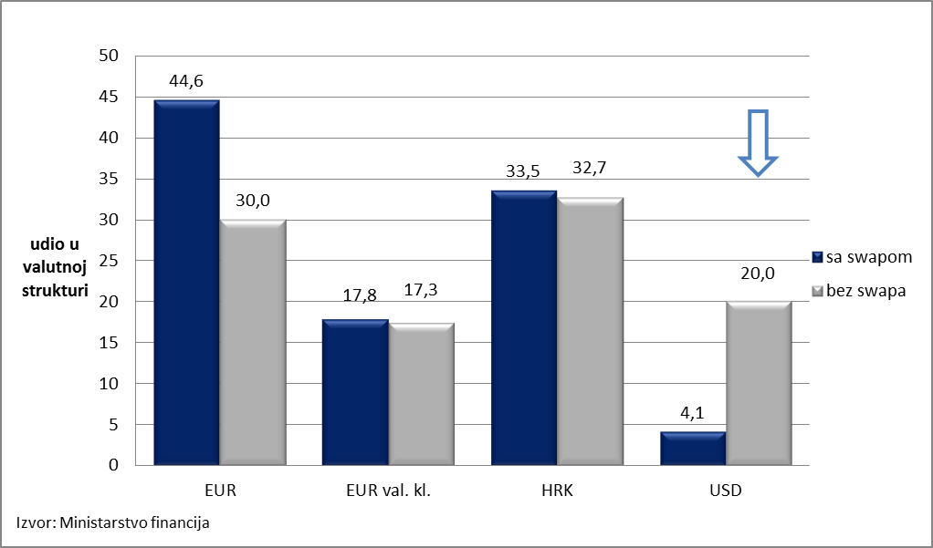

Na Grafikonu 4. prikazano je trenutno stanje valutne strukture državnog duga uz primjenu valutnih *swap* transakcija obveznica i simulacija valutne strukture duga bez primjene valutnog *swapa*. Presjekom na dan 31. prosinca 2018., zahvaljujući valutnim *swap* transakcijama, utvrđene su uštede s obzirom na kretanje tečaja u iznosu od preko 5,97 milijardi kuna na iznos glavnice duga, čime su izbjegnute negativne tečajne razlike uslijed volatilnosti dolara.

## Kamatna struktura državnog duga

Krajem 2018. udio duga s fiksnom kamatnom stopom čini 89,1% dugoročnog duga državnog proračuna, što predstavlja povećanje od 0,2 postotna boda u odnosu na 2017. godinu. Povećanje udjela duga s fiksnom kamatnom stopom rezultat je orijentacije na zaduživanje putem dugoročnih vrijednosnih papira. Ublažavanje kamatnog rizika javnog duga je jedan od ciljeva trogodišnje strategije upravljanja javnim dugom. Kretanje strukture dugoročnog državnog duga prema vrsti kamatne stope u razdoblju 2013. – 2018. prikazano je Grafikonom 5.

*Grafikon 5: Struktura dugoročnog državnog duga prema vrsti kamate, 2013. - 2018.*

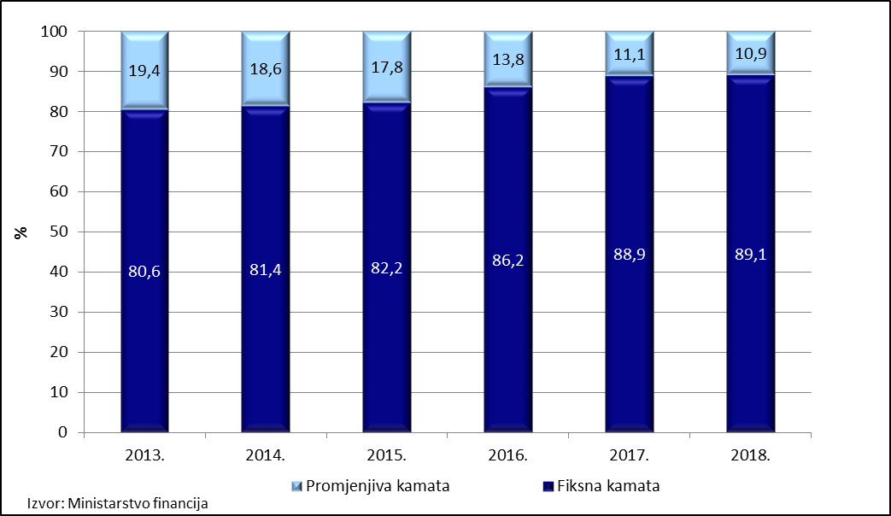

## Ročna struktura državnog duga

Projekcija otplata glavnica domaćeg i inozemnog dugoročnog duga u razdoblju 2019. - 2032. prikazana je Grafikonom 6. U projekciju nisu uključene kratkoročne obveze po trezorskim zapisima, a potkraj 2018. godine iznosile su 30,1 milijardu kuna. Bez iznosa kratkoročnih dospijeća, u 2019. godini potrebno je otplatiti dugoročne obveze u iznosu od 22,6 milijardi kuna. S obzirom da je za upravljanje javnim dugom važno osigurati ravnomjeran teret otplata u nadolazećem razdoblju, posebna pažnja pridavat će se zadržavanju ujednačenog dospijeća duga. Zadržava se također mogućnost refinanciranja postojećeg duga po povoljnijim uvjetima i s dužim razdobljem otplate s obzirom na trenutnu situaciju na financijskim tržištima.

*Grafikon 6: Dospijeća dugoročnog državnog duga u razdoblju 2019. - 2032.*

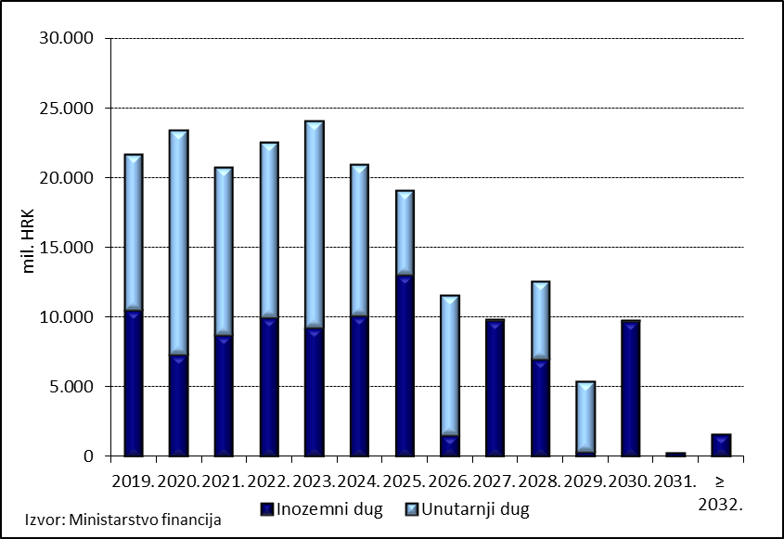

## Struktura državnog duga prema vrsti instrumenta

Dug državnog proračuna obuhvaća domaći i inozemni dug. Domaći dug čine obveznice i krediti na domaćem tržištu kapitala te trezorski zapisi, dok se inozemni dug sastoji od obveznica i kredita na međunarodnim financijskim tržištima. Kretanje duga državnog proračuna u razdoblju 2013. - 2018. prikazano je u Tablici 2.

*Tablica 2: Državni dug prema vrsti instrumenata*



*Izvor: Ministarstvo financija*

U strukturi državnog duga dolazi do povećanja komponente domaćeg duga za 1,7 postotnih bodova, odnosno s 56,5% krajem 2017. na 58,2% krajem 2018. godine. U isto vrijeme, udio inozemnog duga u ukupnom državnom dugu se smanjio s 43,5% krajem 2017. godine na 41,8% krajem 2018. godine.

Gledajući prema instrumentima zaduživanja, najveći dio državnog duga krajem 2018. godine činio je dug nastao zaduživanjem putem dugoročnih vrijednosnih papira, odnosno obveznica i to sa 73,9%, zatim putem kredita s 13,4% te kratkoročnih vrijednosnih papira, odnosno trezorskih zapisa s 12,7%.

*Trezorski zapisi*

Ministarstvo financija provodi aukcije trezorskih zapisa u skladu s Pravilima i uvjetima aukcija trezorskih zapisa, koristeći se elektroničkim aukcijskim sustavom Bloomberg (BAS).

Na aukcijama trezorskih zapisa najveći je interes za trezorske zapise s rokom dospijeća od 364 dana. U ukupnom nominalnom iznosu upisanih trezorskih zapisa od 30,2 milijarde kuna, udio trezorskih zapisa s rokom dospijeća od 364 dana krajem 2018. godine iznosio je 63,1%. Struktura upisanih trezorskih zapisa na dan 31. prosinca 2018. godine prikazana je Grafikonom 7.

*Grafikon 7: Struktura trezorskih zapisa na dan 31. prosinca 2018.*

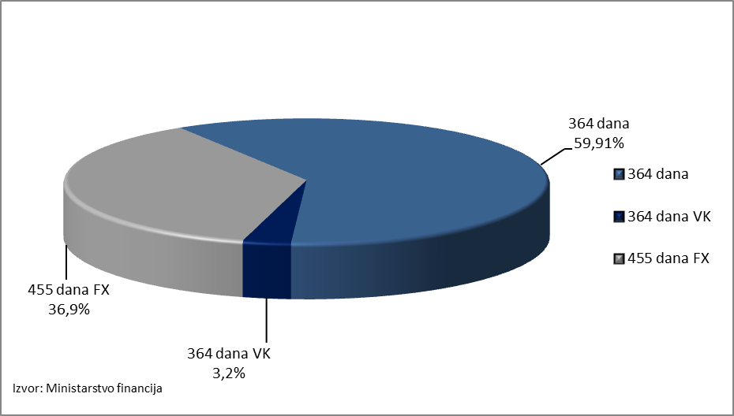

Grafikonom 8. prikazano je kretanje kamatnih stopa na trezorske zapise različitih rokova dospijeća u razdoblju 2013. - 2018. Zamjetno je kontinuirano smanjenje kamatnih stopa po svim vrstama izdanja, koje su krajem 2018. godine na kunske trezorske zapise s rokom dospijeća od 364 dana iznosile 0,09%, dok su na trezorske zapise s valutnom klauzulom i rok dospijeća od 364 dana iznosile 0,0%.

*Grafikon 8: Kamatne stope na trezorske zapise u razdoblju 2013. – 2018.*

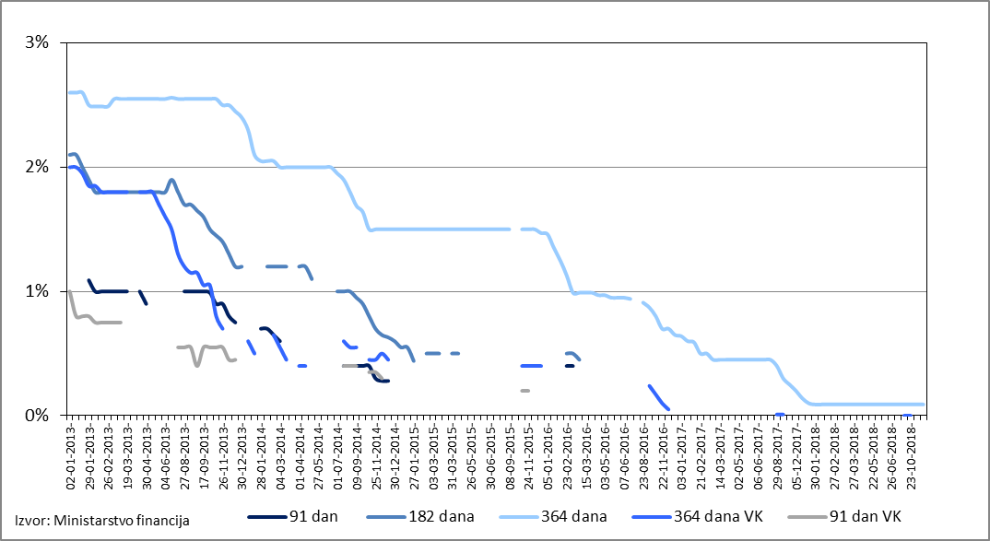

*Obveznice*

Pri analizi i utvrđivanju izvora računa financiranja državnog proračuna u 2018. godini financiranje kroz dugoročne vrijednosne papire je bilo usmjereno na domaće i međunarodne izvore.

Na međunarodnom tržištu RH je realizirala izdanje obveznice dospijeća 2028. godine u nominalnom iznosu od 750 milijuna eura, a sredstva prikupljena ovim izdanjem iskoristila su se za refinanciranje dospijeća obveznica istog iznosa. Ostvareni uvjeti novog izdanja impliciraju uštedu na kamatama od približno 180 milijuna kuna za refinancirani iznos duga promatrano na godišnjoj razini.

Na domaćem tržištu kapitala RH je u 2018. godini izdala drugu tranšu obveznica dospijeća 2023. u nominalnom iznosu od 5,5 milijardi kuna te novo izdanje obveznica, dospijeća 2029. godine u nominalnom iznosu od 5 milijardi kuna. U skladu s računom financiranja državnog proračuna za 2018. godinu sredstva prikupljena ovim izdanjem obveznica upotrijebljena su za refinanciranje obveznice iznosa 6 milijardi kuna te financiranje općih potreba državnog proračuna. Ostvareni uvjeti izdanja impliciraju uštedu na kamatama od približno 200 milijuna kuna za refinancirani iznos duga promatrano na godišnjoj razini.

Nova izdanja obveznica na domaćem i inozemnom tržištu pridonijela su razvoju krivulja prinosa obveznica RH. U nastavku, Grafikonima 9. i 10. prikazane su krivulje prinosa na domaće i inozemne obveznice. Točke na krivuljama prinosa državnih obveznica prikazuju tražene prinose po pojedinim dospijećima pa se tako može primijetiti razlika tržišnih prinosa između obveznica izdanih na inozemnom i onih izdanih na domaćem tržištu.

*Grafikon 9: Krivulja prinosa domaćih obveznica, svibanj 2019.*

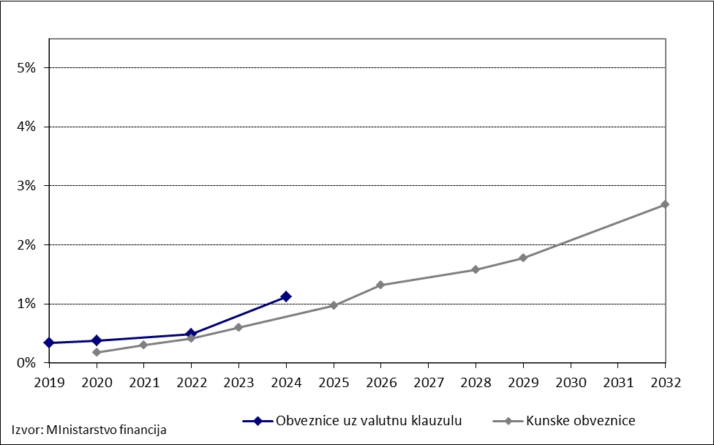

Na domaćem tržištu kapitala kotira ukupno četrnaest izdanja obveznica od čega je devet izdanja denominirano u kunama te pet izdanja uz valutnu klauzulu.

*Grafikon 10: Krivulja prinosa inozemnih obveznica, svibanj 2019.*

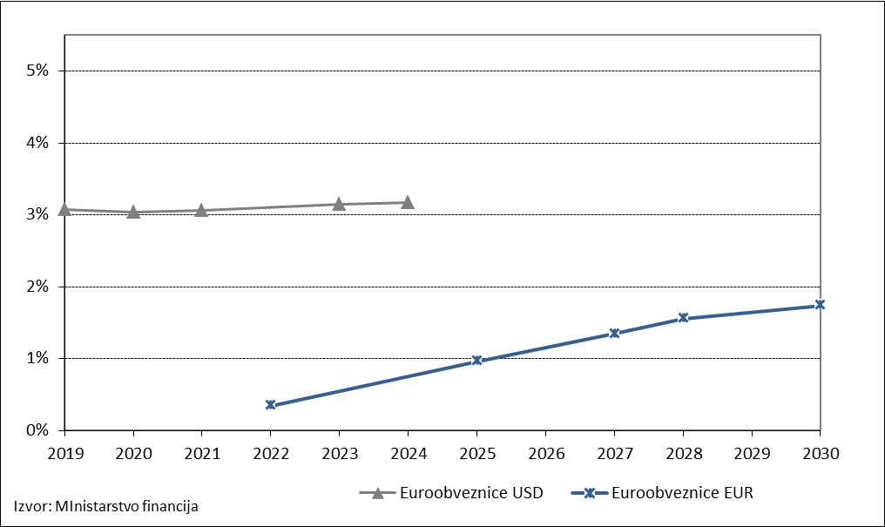

Na međunarodnom tržištu kapitala kotira ukupno deset izdanja obveznica od čega je pet izdanja denominirano u dolarima te pet izdanja denominirano u eurima.

# MAKROEKONOMSKI OKVIR

Makroekonomski okvir sastavljen je u travnju 2019. godine[3]. Projekcije međunarodnog okruženja[4] u srednjoročnom razdoblju su blago nepovoljnije u usporedbi s prethodnim projekcijama, uslijed slabijeg kretanja ekonomske aktivnosti krajem 2018. od očekivanog te nepovoljnijih kratkoročnih pokazatelja početkom 2019. godine, ali i kao posljedica trgovinskih napetosti između SAD-a i Kine, znakova usporavanja gospodarskog rasta Kine i zemalja EU te neizvjesnosti vezane uz izlazak Ujedinjenog Kraljevstva iz EU. Predviđa se kako će u narednom srednjoročnom razdoblju globalni uvjeti financiranja ostati pretežito povoljni, budući da se očekuje da će se ključne kamatne stope ECB-a i Fed-a zadržati na postojećim razinama tijekom 2019. godine te da će kratkoročne kamatne stope u europodručju ostati negativne najmanje do 2020. godine.

*Tablica 3: Projekcije makroekonomskih pokazatelja Republike Hrvatske*



*Izvor: Državni zavod za statistiku, Ministarstvo financija*

Tijekom 2018. godine nastavljena su pozitivna kretanja ekonomske aktivnosti započeta u 2015., nakon šestogodišnje recesije. Realni rast BDP-a iznosio je 2,6%, prvenstveno potaknut domaćom potražnjom, dok je doprinos neto inozemne potražnje bio negativan, a doprinos promjene zaliha pozitivan. U srednjoročnom razdoblju očekuje se nastavak gospodarskog rasta po neznatno usporavajućim stopama u uvjetima zadržavanja pozitivnog jaza bruto domaćeg proizvoda. U 2019. godini predviđa se realni rast BDP-a od 2,5%, koji će potom usporiti na 2,4% u 2020. te na 2,3% u 2021. Kroz čitavo razdoblje gospodarski rast će se temeljiti isključivo na doprinosu domaće potražnje, dok će doprinos neto inozemne potražnje biti negativan te će se, u apsolutnom iznosu, blago smanjivati prema kraju razdoblja.

Osobna potrošnja bit će glavni pokretač gospodarskog rasta u projekcijskom razdoblju, unatoč njenoj blago usporavajućoj dinamici koja odražava projicirano kretanje raspoloživog dohotka kućanstava. Predviđa se da će rast osobne potrošnje u 2019. godini biti nešto viši u odnosu na 2018., odražavajući prije svega blago ubrzanje realnog rasta raspoloživog dohotka kućanstava uslijed nastavka povoljnih kretanja na tržištu rada, usporavanja inflacije potrošačkih cijena te preostalih pozitivnih učinaka trećeg kruga porezne reforme. Ovome pridodajmo i očekivani povoljni učinak na osobnu potrošnju od strane nastavka rasta potrošačkih kredita koji ipak neće biti toliko izražen kao u 2018. godini, u uvjetima zadržavanja indeksa raspoloženja potrošača na visokim razinama, kao i nastavka razdoblja niskih kamatnih stopa koje dodatno umanjuju teret duga sektora kućanstava. Tako se u nastavku promatranog razdoblja projicira usporavanje dinamike razduživanja stanovništva, uz blago snižavanje stope štednje prema ravnotežnim srednjoročnim razinama.

U skladu s projekcijama fiskalnih kategorija na razini opće države, tijekom srednjoročnog razdoblja doprinos državne potrošnje gospodarskom rastu neće biti previše izražen te se očekuje njegovo blago usporavanje prema kraju razdoblja.

Tijekom 2018. godine bruto investicije u fiksni kapital zabilježile su blago ubrzanje rasta u odnosu na prethodnu godinu. Tomu je prvenstveno pridonijelo ostvarenje u posljednjem tromjesečju koje je rezultat snažne investicijske aktivnosti opće države, posebno izražene u drugoj polovici godine, dok su privatne investicije u 2018. zabilježile smanjenje[5]. U narednom srednjoročnom razdoblju očekuje se nešto izraženiji rast investicijske aktivnosti, pri čemu će ona u 2019. godini biti generirana prvenstveno investicijama javnog sektora[6], dok će u ostalim godinama snažniji doprinos rastu ukupnih investicija dolaziti od privatnog sektora. Predviđeno je kako će u čitavom projekcijskom razdoblju znatno porasti korištenje sredstava kapitalne namjene iz EU fondova, naročito u sektoru opće države. Nadalje, tijekom srednjoročnog razdoblja očekuje se daljnje poboljšanje investicijske klime u uvjetima nastavka dobrih poslovnih rezultata te manje opterećenih bilanci sektora poduzeća, povoljnog kretanja indeksa ekonomskog raspoloženja, kao i zadržavanja povoljnih uvjeta financiranja na koje će zasigurno pozitivno utjecati i recentno povećanje kreditnog rejtinga zemlje. Na olakšanje poslovanja poduzetnika povoljno bi trebalo djelovati i daljnje porezno rasterećenje, kao i nastavak provedbe mjera smanjenja administrativnog opterećenja gospodarstva. Slijedom svega spomenutog, predviđa se i oporavak priljeva inozemnih izravnih investicija.

Pristupanje RH u EU potaknulo je pozitivne strukturne promjene koje su rezultirale time da je izvoz postao glavni generator gospodarskog rasta promatrano prema pojedinačnim sastavnicama s rashodne strane. Međutim, tijekom 2018. godine izvoz je zabilježio nepovoljnija ostvarenja nego ranijih godina, i to prvenstveno radi izvoza roba. Naime, nakon pet godina uzastopnog rasta udjela na izvoznim tržištima, u 2018. je došlo do pada udjela, po prvi puta od ulaska u EU, u uvjetima usporavanja rasta inozemne potražnje. U narednim godinama, rast izvoza roba i usluga sada se očekuje na znatno nižim razinama no što je to bio slučaj u godinama nakon pristupanja EU. Pritom će kroz čitavo projekcijsko razdoblje doprinos izvoza roba biti viši od doprinosa izvoza usluga. Kako će pozitivni učinci pristupanja EU tržištu iščezavati, izvoz roba će u narednom razdoblju u puno većoj mjeri pratiti dinamiku izvozne potražnje pa se, nakon ponovnog blagog smanjenja u 2019., u ostatku projekcijskog razdoblja predviđa tek neznatan i stabilan rast udjela domaćeg izvoza roba na hrvatskim izvoznim tržištima.

Iako je u 2018. godini ponovno zabilježena rekordna turistička sezona, primjetno je usporavanje rasta kako fizičkih pokazatelja, tako i prihoda od turizma u usporedbi s prethodnim godinama, naročito u vrhuncu turističke sezone, a što je primarno posljedica uzastopnih rekorda ostvarenih u proteklom razdoblju. Uslijed već visoke dosegnute razine izvoza usluga, visoke popunjenosti smještajnih kapaciteta u vrhuncu sezone, kao i infrastrukturnih ograničenosti, u srednjoročnom razdoblju očekuje se realni rast izvoza usluga na nižim razinama no što je to bio slučaj u prethodnim godinama. Nadalje, prevladavajuće okolnosti u međunarodnom okruženju također će negativno utjecati na domaći turizam, a odnose se na ponovno jačanje mediteranske konkurencije, povećanje neizvjesnosti glede svjetskih gospodarskih kretanja, slabljenje gospodarskog rasta naših glavnih emitivnih tržišta te izlazak Ujedinjenog Kraljevstva iz EU-a. U uvjetima jačanja konkurencije, važno je napomenuti kako se očekuje da će povoljno na prosječnu potrošnju turista djelovati povećanje kvalitete turističkih usluga. Na cjenovnu konkurentnost cjelokupnog izvoznog sektora u narednom razdoblju nepovoljno će djelovati blaga aprecijacija realnih efektivnih tečajeva kune, u uvjetima bržeg rasta domaćeg jediničnog troška rada u odnosu na EU.

U srednjoročnom razdoblju, u skladu s projiciranim kretanjem konačne potražnje, očekuje se postupno usporavanje realnog rasta uvoza roba i usluga. Pritom se predviđa da će visoka i rastuća razina uvozne ovisnosti domaćeg gospodarstva, koja se ogleda u udjelima uvoznih komponenti pojedinačnih sastavnica konačne potražnje s rashodne strane BDP-a, uvjetovati da se elastičnost uvoza u odnosu na konačnu potražnju stabilizira na visokim razinama do kraja razdoblja, čak i uz nešto niže stope gospodarskog rasta. Pritom valja spomenuti da će u promatranom razdoblju najdinamičnija sastavnica BDP-a s posebno izraženom uvoznom komponentom biti investicijska potrošnja, za razliku od izvoza roba i usluga koji je to bio u proteklom razdoblju. Slijedom svega navedenog, uz projiciranu putanju gospodarske aktivnosti, saldo razmjene roba i usluga izražen u tekućim cijenama, poprimit će negativan predznak 2020. te će se nastaviti pogoršavati do kraja razdoblja. U skladu s tim, doprinos neto izvoza gospodarskom rastu, iako blago padajući, bit će negativan kroz čitavo razdoblje. Rast uvoza usluga ostati će dinamičniji od rasta uvoza roba u čitavom razdoblju.

Nakon 1,5% ostvarenih u 2018. godini, predviđa se da će rast potrošačkih cijena u 2019. godini usporiti na 0,8%, kao posljedica očekivanog usporavanja potrošačkih cijena u eurozoni te primjene snižene stope PDV-a na određene prehrambene proizvode, dječje pelene i lijekove, čiji se utjecaj na inflaciju procjenjuje na -0,6 postotnih bodova. Očekuje se da će učinak pada cijena nafte na svjetskom tržištu na domaći indeks potrošačkih cijena biti ublažen deprecijacijom tečaja kune prema američkom dolaru. Pozitivan doprinos inflaciji u 2019. doći će od učinka prijenosa povećanja trošarina na duhan i duhanske proizvode iz prosinca 2018. u iznosu od 0,2 postotna boda, kao i rasta cijena plina početkom travnja 2019., u iznosu od 0,1 postotnog boda. Slijedom navedenog, u 2019. godini očekuje se pad cijena hrane i usporavanje rasta cijena energije u odnosu na 2018., dok će se rast potrošačkih cijena bez hrane i energije zadržati približno na razini iz prethodne godine. Uslijed ubrzanja inflacije u eurozoni te iščezavanja negativnog učinka smanjenja stope PDV-a iz 2019., u 2020. godini se očekuje ubrzanje stope inflacije na razinu od 1,4%. Negativan doprinos kretanju inflacije u 2020. od -0,2 postotna boda doći će od smanjenja opće stope PDV-a s 25% na 24%. U 2021. godini se očekuje tek neznatno ubrzanje inflacije na 1,5%, uslijed blagog povećanja inflacije u eurozoni, nastavka rasta potrošnje kućanstava, te kontinuiranog rasta jediničnog troška rada, u uvjetima stagnacije cijena sirovina na svjetskom tržištu.

Unatoč znatnom oporavku u uvjetima povoljnih cikličkih kretanja, domaće tržište rada susreće se sa strukturnim izazovima koji su se posebno intenzivirali posljednjih godina, s otvaranjem EU tržišta za domaće radnike. Neusklađenost ponude i potražnje za radom (neodgovarajuće obrazovanje, manjak vještina, slabo zastupljeno cjeloživotno učenje), nedovoljna iskorištenost radne snage te kratak ostanak na tržištu rada, dodatno su ojačani negativnim demografskim kretanjima. U uvjetima visoke potražnje za radom, opisana kretanja dovela su do zamjetnog nedostatka radne snage, povećanim potrebama za uvozom radne snage i posljedičnih pritisaka na rast plaća u pojedinim deficitarnim djelatnostima. U narednom razdoblju očekuje se da će nastavak gospodarskog rasta imati pozitivan utjecaj na blago povećanje radne snage, a čemu će doprinijeti i mjere usmjerene na prilagodbu obrazovnog sustava potrebama tržišta rada te poticanje dužeg ostanka na tržištu rada u okviru mirovinske reforme. Ovdje je ključna pretpostavka o postupnom srednjoročnom usporavanju odljeva radno sposobnog stanovništva te daljnjoj planiranoj imigraciji kroz sustav kvota. Povećanje zaposlenosti nastavit će se i u narednom srednjoročnom razdoblju, iako usporavajućom dinamikom, uz zaustavljanje trenda pada broja samozaposlenih. Uslijed opisanih kretanja, predviđa se daljnje smanjenje stope nezaposlenosti, koja će se krajem razdoblja stabilizirati na razini ispod 6%.

Kretanje BDP-a te zaposlenosti u srednjem roku rezultirat će kontinuiranim rastom produktivnosti rada. Očekuje se kako će rast bruto plaća u 2019. blago usporiti, nastavno na primjetno mijenjanje trenda već krajem 2018., te i dalje biti ponajviše pod utjecajem neravnoteža ponude i potražnje za radom u pojedinim djelatnostima, uz pozitivan doprinos povećanja osnovice za plaće u javnom i državnom sektoru te rasta minimalne plaće. Uslijed bržeg rasta bruto naknada po zaposleniku od rasta produktivnosti rada, kroz čitavo srednjoročno razdoblje predviđa se rast jediničnog troška rada od oko 2%.

Opisani makroekonomski scenarij izložen je prevladavajuće negativnim rizicima koji prvenstveno proizlaze iz vanjskog okruženja. Pritom se oni primarno odnose na ponovno jačanje trgovinskih napetosti između SAD-a i Kine, kao i proširenje carina na druge proizvode, snažnije usporavanje kineskog gospodarskog rasta od očekivanog, eventualno naglo zaoštravanje financijskih uvjeta koje bi povećalo ranjivost zemalja s visokim razinama duga, naročito u uvjetima i dalje visoke razine neizvjesnosti glede izlaska Ujedinjenog Kraljevstva iz EU-a. Domaći rizici u srednjem roku najvećim dijelom proizlaze iz ograničenja na strani ponude, ponajviše nedostatka radne snage. Glavni rizici koji bi mogli uzrokovati drugačije ostvarenje stope inflacije od prognozirane vezani su uz kretanje cijene nafte na svjetskom tržištu te kretanje administrativno reguliranih cijena, ponajprije cijena električne energije za kućanstva.

# KREDITNI REJTING REPUBLIKE HRVATSKE

RH ima ocjene kreditnog rejtinga triju vodećih specijaliziranih agencija za procjenu kreditne sposobnosti i to agencije: *Moody`s Investors Service* (u daljnjem tekstu: Moody's), *Standard & Poor`s* (u daljnjem tekstu: S&P) i *Fitch Ratings* (u daljnjem tekstu: Fitch). Pored navedenih, RH ima i ocjenu japanske rejting agencije *Rating & Investment Information* (u daljnjem tekstu: R&I), specijalizirane za dodjelu rejting ocjena izdavatelja vrijednosnih papira u Japanu. Navedene agencije svake godine obavljaju provjeru dodijeljenog kreditnog rejtinga.

Odgovorno vođenje fiskalne politike prepoznale su i tri vodeće svjetske rejting agencije. Tako su tijekom 2017. godine poboljšale izglede za hrvatski kreditni rejting koji je u razdoblju 2012. - 2015. dva puta smanjivan. U siječnju 2018. godine rejting agencija Fitch poboljšala je kreditni rejting RH s 'BB' na 'BB+' uz stabilne izglede, zahvaljujući stabilnom rastu gospodarstva, snažnoj turističkoj sezoni i poboljšanju javnih financija, što je bilo prvo povećanje kreditnog rejtinga RH od 2004. godine. Nadalje, u ožujku 2018. je i agencija S&P podigla rejting RH s 'BB' na 'BB+' uz stabilne izglede, prije svega zbog daljnjeg smanjenja javnog duga i poboljšane fiskalne pozicije zemlje kojoj doprinosi ekonomski oporavak, ali i provedena porezna reforma iz 2017. godine. Daljnja pozitivna fiskalna kretanja, poboljšanje inozemne pozicije zemlje te nastavak inozemnog razduživanja gospodarstva kao i snažan rast deviznih pričuva, utjecali su na nove odluke rejting agencija Fitch i S&P kojima su u srpnju, odnosno rujnu 2018. godine poboljšali izglede za rejting sa stabilnih na pozitivne. U prosincu 2018. godine agencija Fitch je zadržala hrvatski kreditni rejting na 'BB+', a izglede pozitivnima.

U ožujku 2019. godine rejting agencija S&P podigla je kreditni rejting RH na razinu investicijskog, s BB+/B na BBB-/A-3 uz stabilne izglede. Prema njihovom Izvješću, takva ocjena prvenstveno se temelji na poboljšanoj fiskalnoj poziciji kojoj doprinosi ekonomski oporavak zbog pojačane domaće potražnje potaknute učincima porezne reforme te mjere fiskalne konsolidacije. Ekonomski rast popraćen je trajnim suficitima na tekućem računu platne bilance, posebice temeljem prihoda od turizma, što je doprinijelo i smanjenju vanjskih neravnoteža. Krajem travnja ove godine agencija Moody's zadržala je rejting RH na 'Ba2' te poboljšala prognozu iz stabilne u pozitivnu, ukazujući na poboljšanu fiskalnu poziciju i reforme za koje se ocjenjuje da će pozitivno utjecati na izglede za rast hrvatskog gospodarstva.

Pregled ocjene kreditnog rejtinga RH prikazan je u Tablici 4. uz danu usporedbu s državama članicama EU.

*Tablica 4: Usporedba kreditnih ocjena zemalja Europske unije*



*Izvor: Ministarstvo financija, Bloomberg*

U nastavku je dan i kalendar objava kreditnog rejtinga RH spomenutih triju ključnih kreditnih agencija u 2019. godini.

*Tablica 5: Kalendar objava kreditnog rejtinga Republike Hrvatske u 2019. godini*



*Izvor: Moody's, Standard & Poors, Fitch*

# PROJEKCIJE KRETANJA JAVNOG DUGA U RAZDOBLJU 2019. - 2021.

Makroekonomska stabilnost i održivost javnih financija, uz visoko-kvalitetne investicije i učinkovite strukturne reforme, predstavljaju jedan od ključnih prioriteta Vlade RH u narednom srednjoročnom razdoblju. Time će se stvoriti preduvjeti za snažniji i trajniji ekonomski rast i realnu konvergenciju prema zemljama eurozone, a ujedno i doprinijeti uspješnom ispunjenju preduvjeta za ulazak u ERM II mehanizam te potom i uvođenju eura kao nacionalne valute, što je također jedan od ključnih strateških ciljeva Vlade RH.

Prema projekcijama iz Programa konvergencije za razdoblje 2019. – 2022., fiskalna kretanja kako na prihodnoj, tako i na rashodnoj strani proračuna, rezultirat će blagim manjkom općeg proračuna prema metodologiji ESA 2010 u iznosu od 0,3% BDP-a u 2019. godini. U 2020. ponovno se predviđa višak od 0,2% BDP-a, dok će pozitivan fiskalni saldo u 2021. iznositi 0,4% BDP-a. Najveći doprinos ovakvom kretanju proračunskog salda dat će državni proračun koji će svoj manjak smanjiti od 1,1% BDP-a u 2019. na 0,3% BDP-a u 2020. dok će u 2021. godini imati uravnotežen proračun. Višak prihoda nad rashodima izvanproračunskih korisnika državnog proračuna u prosjeku će iznositi 0,2% BDP-a dok će jedinice lokalne i područne (regionalne) samouprave imati manjak od 0,1% BDP-a. Trgovačka društva i druge pravne osobe u vlasništvu države, koja se prema metodologiji ESA 2010 uključuju u izračun proračunskog salda, u projekcijom razdoblju bilježit će višak od prosječnih 0,2% BDP-a. Nadalje, planira se i daljnje smanjenje udjela javnog duga u BDP-u i to za više od 9 postotnih bodova do 2021. godine. Tako će u 2019. javni dug iznositi 71,6% BDP-a, u 2020. 68,5% BDP-a, a u 2021. godini 65,4% BDP-a.

Ovakve fiskalne projekcije ukazuju da RH ispunjava i novi, stroži srednjoročni proračunski cilj od -1% BDP-a u čitavom projekcijskom razdoblju, a koji je u skladu s restriktivnijim uvjetima koje moraju poštivati države članice tečajnog mehanizma ERM II. Ovime se ujedno i ispunjavaju fiskalna pravila sukladno odredbama Preventivnog mehanizma Pakta o stabilnosti i rastu, kao i odredbama Zakona o fiskalnoj odgovornosti, a čime se osigurava održivo kretanje manjka proračuna opće države i javnog duga.

*Tablica 6: Procjena ukupnog manjka/viška opće države, ESA 2010 metodologija*



*Izvor: Ministarstvo financija*

*Grafikon 11: Kretanje javnog duga 2015. - 2021.*



*Izvor: HNB, Ministarstvo financija*

# OSNOVNI CILJEVI I SMJERNICE UPRAVLJANJA JAVNIM DUGOM U RAZDOBLJU 2019. – 2021.

Postojeće makroekonomske projekcije, u kratkom roku sugeriraju ublažavanje rizika refinanciranja te nastavak trenda međugodišnjeg smanjenja udjela javnog duga u BDP-u. Iako je javni dug smanjen na 74,6% BDP-a u 2018. godini, njegova i dalje visoka razina zahtjeva sveobuhvatnu ekonomsku politiku usmjerenu ka poticanju gospodarskog rasta, daljnju fiskalnu konsolidaciju te aktivaciju državne imovine praćenu aktivnom politikom upravljanja javnim dugom. Naime, javni dug je i dalje visok u usporedbi s razinama zabilježenim prije krize kao i s visinom duga u usporedivim zemljama. Iako su u srednjoročnom razdoblju rizici smanjeni, oni su i dalje visoki osobito prema određenim scenarijima u testovima osjetljivosti.

U pogledu upravljanja javnim dugom, osnovni cilj zaduživanja jest osiguranje financijskih potreba državnog proračuna, postizanjem najnižeg srednjoročnog i dugoročnog troška financiranja uz preuzimanje razboritog stupnja rizika.

Radi ispunjavanja općeg cilja upravljanja dugom, i ovogodišnja Strategija definira, uz osnovni cilj, provedbene metode unapređenja održivosti ukupnog javnog duga i ublažavanja povezanih rizika. Uz detaljne prikaze povijesnog kretanja i strukture javnog duga, trogodišnjih projekcija i načela ostvarenja utvrđenih planova financiranja, Strategija identificira i provedbene rizike te načela njihovog ublažavanja, s naglaskom na:

1. jačanje pravnog i institucionalnog okvira upravljanja javnim dugom,
2. ublažavanje rizika refinanciranja i smanjenja udjela kratkoročnog duga u ukupnom javnom dugu,
3. ublažavanje valutnog rizika javnog duga,
4. ublažavanje kamatnog rizika javnog duga i
5. povećanje transparentnosti javnog duga i zaduživanja.

## Jačanje pravnog i institucionalnog okvira upravljanja javnim dugom

*Učinkovitiji sustav financijskog i statističkog planiranja i izvještavanja izvanproračunskih korisnika*

Tijekom proteklog razdoblja uočena je potreba za jačanjem kontrole poslovanja trgovačkih društava i drugih pravnih osoba koja se sukladno metodologiji ESA 2010 razvrstavaju u sektor opće države. Stoga su u 2018. godini u okviru projekta „Uspostava učinkovitijeg sustava financijskog i statističkog izvještavanja“ izrađene vezne tablice, kojima se omogućuje prevođenje poslovnih događaja proizašlih iz poslovanja pojedinog izvanproračunskog korisnika iz računovodstvenog sustava, koji taj izvanproračunski korisnik primjenjuje, u sustav proračunskog računovodstva. Projektom su bili obuhvaćeni: DAB, HŽI, HŽPP, HC, HAC, ARZ, HRT, HBOR, HROTE, NEK te Fond hrvatskih branitelja iz Domovinskog rata i članova njihovih obitelji. Cilj je bio unaprijediti kvalitetu podataka u financijskim i statističkim izvještajima, ali i pri izradi financijskih planova izvanproračunskih korisnika.

Slijedom navedenog, u prvoj fazi planira se ujednačiti postupak planiranja i izvještavanja o izvršenju financijskih planova trgovačkih društava iz sektora prometa (HAC, ARZ, HŽI, HŽPP) s postojećim postupkom važećim za izvanproračunske korisnike državnog proračuna. To podrazumijeva i davanje suglasnosti Hrvatskog sabora na financijske planove i na izvještaje o izvršenju financijskih planova spomenutih korisnika, a čiji podaci će se iskazivati prema pravilima proračunskog računovodstva. Uzimajući u obzir sve navedeno, od 2019. godine Hrvatski sabor će po prvi puta dati suglasnost na financijske planove izvanproračunskih korisnika iz sektora prometa uz donošenje Državnog proračuna RH za 2020. i projekcija za 2021. i 2022. godinu.

*Zakon o fiskalnoj odgovornosti*

Zakon o fiskalnoj odgovornosti[7] stupio je na snagu 1. siječnja 2019. s ciljem osiguranja srednjoročne i dugoročne održivosti javnih financija te daljnjeg unapređenja fiskalne odgovornosti i transparentnosti. Njime se u potpunosti usklađuju fiskalna pravila s odredbama Pakta o stabilnosti i rastu, jača se neovisnost Povjerenstva za fiskalnu politiku te se dodatno uređuje i obveza davanja godišnje Izjave o fiskalnoj odgovornosti.

Ovim Zakonom utvrđuju se tri fiskalna pravila, a odnose se na pravilo strukturnog salda, pravilo rashoda i pravilo javnog duga. Prema pravilu strukturnog salda ciljana vrijednost postaje srednjoročni proračunski cilj koji će se ostvarivati prema planu prilagodbe sukladno pravnim odredbama EU. U svrhu održivog kretanja rashoda uvodi se pravilo prema kojem godišnji rast rashoda općeg proračuna ne smije prelaziti referentnu potencijalnu stopu rasta BDP-a koja se utvrđuje sukladno pravnim odredbama EU. Pritom se dozvoljavaju izuzeća za pojedine kategorije rashoda. Pravilo javnog duga određuje da udio javnog duga u BDP-u ne smije prijeći referentnu vrijednost od 60%. Ako udio prelazi spomenutu vrijednost, razlika između javnog duga u BDP-u i referentne vrijednosti od 60% mora se smanjivati po dinamici koja je u skladu s pravnim odredbama EU. Privremeno odgađanje primjene fiskalnih pravila bit će dozvoljeno u slučaju izvanrednih okolnosti, a pod uvjetom da se time ne ugrožava fiskalna održivost u srednjem roku.

Nadalje, Zakonom se definira i Povjerenstvo za fiskalnu politiku kao stalno, neovisno i samostalno tijelo koje obavlja poslove iz svog djelokruga rada i nadležnosti. Jača se njegova uloga kao supervizora nad primjenom ovog Zakona, ali i nad provođenjem fiskalne politike države u cijelosti, a sve u svrhu unapređenja stabilnosti javnih financija.

*Novi Zakon o proračunu*

U okviru novog Zakona o proračunu, koji je trenutno u pripremi, postojeći pravni okvir upravljanja javnim dugom će se unaprijediti u dijelu jačanja sustava kontrola nad stvaranjem višegodišnjih financijskih obveza, poboljšat će se okvir za zaduživanje jedinica lokalne i područne (regionalne) samouprave kao i odredbe koje se odnose na državna jamstva.

Sukladno važećem Zakonu o proračunu, suglasnost Vlade RH odnosno ministra financija nije potrebna za obveze povezane sa zaduživanjem države i s upravljanjem državnim dugom te za obveze preuzete temeljem međunarodnih sporazuma i projekata financiranih sredstvima EU. No, kako EU sredstva postaju sve značajniji izvor financiranja, tako se povećava i komponenta njihovog nacionalnog sufinanciranja. Stoga će se novim Zakonom uvesti bolja kontrola nad stvaranjem višegodišnjih ugovornih obveza po osnovi EU projekata, a na način koji neće usporiti njihovo ugovaranje i provođenje.

Unaprijedit će i okvir zaduživanja jedinica lokalne i područne (regionalne) samouprave. Naime, trenutno se iste mogu dugoročno zadužiti (uzimanjem kredita i davanjem jamstva/suglasnosti) samo za investiciju koja se financira iz njezina proračuna, a koju potvrdi njezino predstavničko tijelo, uz prethodno dobivenu suglasnost Vlade RH. Pritom, njena ukupna obveza ne smije prelaziti 20% ostvarenih prihoda u godini koja prethodi godini u kojoj se zadužuje, umanjenih za prihode od pomoći i donacija te prihode ostvarene temeljem dodatnog udjela u porezu na dohodak i pomoći izravnanja za financiranje decentraliziranih funkcija. Kontrola fiskalnog ograničenja navedenih 20% ne odnosi se na projekte jedinica lokalne i područne (regionalne) samouprave koji se sufinanciraju iz sredstava EU. U navedenim slučajevima nije potrebna suglasnost Vlade RH za zaduženje, već samo suglasnost ministra financija. Međutim, budući da se značajno povećava udio zaduživanja za sufinanciranje projekata iz sredstava EU u odnosu na prihode pojedinih jedinica lokalne i područne (regionalne) samouprave, potrebno je razmotriti uvođenja ograničenja u odnosu na prihode jedinice. Pri tome treba voditi računa da novi mehanizmi ne uspore ugovaranje i provedbu EU projekata. Propisat će se i situacije u kojima nije potrebna ponovna suglasnost Vlade RH ako se promjene uvjeti kredita ili zajma tako da su povoljniji odnosno da smanjuju teret zaduženja za jedinicu lokalne i područne (regionalne) samouprave.

Poseban naglasak u novom Zakonu bit će stavljen i na odredbe koje se odnose na državna jamstva. Naime, važeći zakonodavni okvir temelji se na godišnjim zakonima o izvršavanju državnog proračuna, odnosno na pojedinačnim odlukama o davanju državnih jamstava, kao i na ugovorima koji se sklapaju na temelju takvih odluka Vlade RH, a kojima se utvrđuju prava i obveze svih dionika ovog postupka. U novom Zakonu objedinit će se i odredbe o državnim jamstvima, koje su sada sadržane u različitim propisima i aktima, što će pridonijeti jasnijem uređenju navedene tematike te će se unaprijediti sustav njihova praćenja.

## Ublažavanje rizika refinanciranja i smanjenja udjela kratkoročnog duga u ukupnom javnom dugu

Postojeća razina javnog duga i utvrđena struktura godišnjih otplata glavnica generiraju potrebu značajnog refinanciranja u godišnjim iznosima. Relativno povoljni uvjeti na financijskim tržištima dali su mogućnost produženja prosječne ročnosti duga te uravnoteženja profila njegova dospijeća. Istovremeno se postiglo smanjenje udjela kratkoročnog duga u ukupnom javnom dugu s 4,5% koliko je iznosio krajem 2017. na 4,2% krajem 2018. godine. U narednom srednjoročnom razdoblju udio kratkoročnog duga u ukupnom dugu državnog proračuna kretat će se na razini od 11,8%.

## Ublažavanje valutnog rizika javnog duga

Iako je u strukturi ukupnog javnog duga većinska tuzemna komponenta (63,3%), prevladavajući dio duga denominiran je ili indeksiran u eurima (71,3%). Ovaj valutni rizik nije moguće otkloniti u kraćem roku, ali uvjeti na domaćem tržištu kapitala omogućuju njegovo djelomično ublažavanje budući da su kunski izvori po svojem opsegu, dostupnoj ročnosti i cijeni kroz protekle tri godine pružali adekvatnu alternativu valutno denominiranima. Predviđa se daljnji rast udjela kunske komponente u ukupnom dugu kroz primarne emisije na domaćem tržištu, kao i kroz mogućnosti zamjene dijela postojećih valutnih instrumenata u kunske u slučajevima takvih preferencija financijskih institucija. Tako se predviđa i povećanje udjela kunske komponente duga državnog proračuna i to s 36,9% u 2019. na 37,7% u 2021. godini.

## Ublažavanje kamatnog rizika javnog duga

S obzirom na visoku ukupnu razinu zaduženosti dugoročno povećanje referentnih tržišnih kamatnih stopa predstavljalo bi znatnu prijetnju fiskalnoj održivosti i posljedično generiralo znatan porast javnog duga. U kratkom roku ova prijetnja je ublažena postojećom strukturom kamatnih stopa u kojoj na razini duga državnog proračuna 89,1% dugoročnih obveza čine instrumenti s fiksnom kamatnom stopom. Također, u kratkom roku, trenutni tržišni uvjeti sugeriraju refinanciranje dospijeća postojećih obveza uz nižu nominalnu kamatnu stopu u odnosu na ugovornu stopu obveza u dospijeću. U srednjoročnom razdoblju ovaj se rizik može ublažiti dosljednom provedbom odgovorne i održive fiskalne politike kao i daljnjim unapređenjem kreditnog rejtinga države te time i smanjenjem postojeće premije rizika. Stoga je projicirano kretanje udjela državnog duga s fiksnom kamatnom stopom prema razini od 88,4% do kraja 2021. godine.

## Povećanje transparentnosti javnog duga i zaduživanja

Značajan naglasak i u ovoj trogodišnjoj Strategiji dan je povećanju transparentnosti javnog duga i zaduživanja koja se očituje kroz javno objavljene planove, uvjete i pravila zaduživanja. Stoga se, s ciljem što jasnijeg informiranja potencijalnih investitora i osiguranja bolje predvidljivosti zaduživanja, u Strategiji prikazuju:

* projekcija plana zaduživanja državnog proračuna do 2021. godine,
* kalendar izdavanja trezorskih zapisa u 2019. po datumima planiranih mjesečnih aukcija,
* plan izdavanja obveznica u 2019. po tromjesečjima,
* projekcija otplata glavnice duga državnog proračuna za razdoblje 2019. - 2032.,
* projekcija otplata unutarnjeg duga i međunarodnih obveznica RH,
* prikaz aktivnih obveznica RH izdanih u razdoblju 2007. - 2019. s dospijećima u razdoblju 2019. - 2032.,
* kretanje premije rizika za RH u razdoblju 2013. - 2019. usporedno s odabranim državama EU (*Credit Default Swap* - CDS).

U Tablici 7. Račun financiranja državnog proračuna – obveze i izvori dan je prikaz ostvarenja računa financiranja za 2017. i 2018. godinu te plan za 2019. i projekcije za 2020. i 2021.

*Tablica 7: Račun financiranja državnog proračuna – obveze i izvori*



*Izvor: Ministarstvo financija*

Ukupno zaduženje u 2018. godini iznosilo je 41,9 milijardi kuna što, u odnosu na 2017., godinu predstavlja smanjenje u iznosu od 28,7 milijardi kuna. Smanjenje je evidentirano na pozicijama kratkoročnog i dugoročnog zaduživanja. Na razinu zaduženja u 2017. godini značajan utjecaj imalo je izdanje državne obveznice za potrebe prijevremene otplate dijela postojećih kreditnih obveza triju društava u cestovnom sektoru (Hrvatske autoceste d.o.o., Autocesta Rijeka-Zagreb d.d. i Hrvatske ceste d.o.o.), sukladno Odluci Vlade RH o prihvaćanju poslovnog i financijskog restrukturiranja cestovnog sektora. Državna obveznica izdana je u iznosu od 1,275 milijardi eura, a sredstva ostvarena izdanjem proslijeđena su društvima Hrvatske autoceste d.o.o., Autocesta Rijeka-Zagreb d.d. i Hrvatske ceste d.o.o. u svrhu otplata i refinanciranja postojećih obveza društava osiguranih državnim jamstvima te kratkoročnih kreditnih obveza. Nadalje, na smanjenje kratkoročnog zaduženja u 2018. godini utjecalo je izdanje EUR FX trezorskih zapisa emitiranih u studenom 2017. u iznosu od 1,5 milijardi eura. Budući se radi o emisiji s rokom dospijeća otplate 455 dana, obveza s osnova otplate glavnice EUR FX trezorskih zapisa nije teretila 2018. već je utjecala na povećanje potreba za zaduživanjem u 2019. godini.

U 2019. godini ukupne otplate državnog duga, koje uključuju kratkoročni i dugoročni dug, planirane su u iznosu 52,8 milijardi kuna. U strukturi ukupnih otplata u 2019. godini kratkoročni dug iznosi 30,2 milijarde kuna i u cijelosti se odnosi na izdatke za otplatu glavnice za izdane trezorske zapise. U strukturi otplata dugoročnog duga koji u 2019. godini iznosi 22,6 milijardi kuna, na izdatke za otplatu glavnice domaćih obveznica i kredita i zajmova otpada 11,3 milijarde kuna. Isti iznos odnosi se i na izdatke za otplatu glavnice inozemnih obveznica te inozemnih kredita i zajmova.

Planirani manjak državnog proračuna u 2019. godini utvrđen je u iznosu od 4,2 milijarde kuna. Kako na ukupne potrebe za financiranjem, osim gore navedenih obveza, utječu i obveze s osnova izdataka za dane zajmove i depozite te izdataka za dionice i udjele u glavnici, kao i visina novčanog depozita koji se prenosi iz prethodne proračunske godine, odnosno prenosi u iduću proračunsku godinu, ukupna potreba za financiranjem u 2019. utvrđena je na razini od 63,1 milijardu kuna, od čega je 58,8 milijardi kuna planirano osigurati zaduživanjem.

U računu financiranja 2019. godine planirano je kratkoročno zaduživanje izdavanjem trezorskih zapisa u iznosu od 28,7 milijardi kuna, odnosno predviđeno je smanjenje salda trezorskih zapisa u iznosu od 1,5 milijardi kuna. S obzirom na inozemne obveze koje se plaćaju u 2019. godini, od čega se najznačajnije odnose na otplate glavnice inozemnih obveznica s dospijećem u studenom 2019. u iznosu od 10,5 milijardi kuna, predviđeno je zaduživanje na inozemnom tržištu putem izdavanja obveznica i inozemnih kredita i zajmova u ukupnom iznosu od 11,5 milijardi kuna. Financiranje dugoročnih obveza domaćeg državnog duga i ostalih obveza državnog proračuna tijekom godine planira se izdavanjem obveznica na domaćem tržištu u iznosu od 13,1 milijardu kuna i kreditnim zaduženjem na domaćem tržištu u iznosu od 5,6 milijardi kuna.

Projekcijama za 2020. i 2021. planira se smanjenje manjka državnog proračuna u odnosu na plan 2019., pa tako u 2020. planirani manjak državnog proračuna iznosi 1,3 milijarde kuna, a u 2021. godini planiran je višak državnog proračuna u iznosu od 127 milijuna kuna. Ukupne otplate duga državnog proračuna u 2020. iznose 52,7 milijardi kuna, a u 2021. 49,5 milijardi kuna. Uzimajući u obzir sveukupno utvrđene podatke u računu financiranja, ukupne potrebe za financiranjem u 2020. godini smanjuju se u odnosu na 2019. i iznose 57,5 milijardi kuna, a u 2021. 53,2 milijarde kuna.

Projekcije za 2020. godinu predviđaju nastavak trenda smanjenja kratkoročnog duga (trezorskih zapisa) u iznosu od 984 milijuna kuna.

Ovisno o uvjetima na financijskim tržištima, koji trenutačno ukazuju na mogućnost produženja prosječne ročnosti duga, i nadalje će se planirati smanjenje kratkoročnog duga i smanjenje njegovog udjela u ukupnom dugu državnog proračuna.

Kalendar izdavanja trezorskih zapisa u 2019. godini (Tablica 8.) ukazuje na planirane iznose i datume aukcija trezorskih zapisa. Indikativni iznos limitiran je na godišnjoj razini od 28,7 milijardi kuna.

*Tablica 8: Kalendar izdavanja trezorskih zapisa u 2019. godini*



*Izvor: Ministarstvo financija*

Planom izdavanja obveznica u 2019. godini (Tablica 9.) utvrđeno je da će se financiranje putem obveznica realizirati u ukupnom iznosu od 23,5 milijardi kuna, od čega 13 milijardi kuna na domaćem tržištu (I, III. i IV. tromjesečje), a iznos od 10,5 milijardi kuna na inozemnom tržištu novca i kapitala i to u II. tromjesečju 2019. godine.

*Tablica 9: Plan izdanja obveznica u 2019. godini*



*Izvor: Ministarstvo financija*

U Tablici 10. iskazana je projekcija otplata glavnice državnog duga prema oblicima zaduženja u razdoblju 2019. - 2032.

*Tablica 10: Projekcija otplata glavnica duga državnog proračuna za razdoblje 2019. - 2032.*



*Vrijednosti su izražene u kunama prema srednjem tečaju HNB-a od 31. prosinca 2018.*

*Izvor: Ministarstvo financija*

Analitički pregled projekcija otplata unutarnjeg duga i međunarodnih obveznica u razdoblju 2019. - 2032. detaljno je iskazan u Tablicama 11. i 12. U Tablici 11. dane su projekcije otplate obveznica, kredita i kamata unutarnjeg duga iskazane u kunama.

*Tablica 11: Projekcija otplate unutarnjeg duga državnog proračuna*



*\*Srednji tečaj HNB od 31. prosinca 2018.*

*Izvor: Ministarstvo financija*

U Tablici 12. dane su projekcije otplata glavnica i kamata međunarodnih obveznica gdje je izvorna valuta zaduživanja iskazana u eurima bez primjene valutnih *swap* transakcija.

*Tablica 12: Projekcija otplata međunarodnih obveznica Republike Hrvatske*



*\* Srednji tečaj HNB-a 31. prosinca 2018.*

*Izvor: Ministarstvo financija*

Pregled aktivnih obveznica RH (Tablica 13.) daje prikaz obveznica izdanih na domaćem i međunarodnom tržištu u razdoblju od studenog 2004. do svibnja 2019. i dospijećima od studenoga 2019. do srpnja 2032. Uz svaku pojedinačnu seriju obveznice naznačen je datum izdavanja, valuta i iznos izdanja te kamatna stopa i datum dospijeća otplate.

*Tablica 13: Pregled aktivnih obveznica Republike Hrvatske, na dan 10. svibnja 2019.*



*Izvor: Ministarstvo financija*

Kretanje premije osiguranja od kreditnog rizika (*Credit Default Swap*, CDS 5Y – Grafikon 12.) za RH u razdoblju 2015. - 2019. ukazuje da se u posljednje dvije godine njezina visina približava premijama usporedivih zemalja iz središnje i istočne Europe.

*Grafikon 12: Kretanje premije osiguranja od kreditnog rizika (Credit Default Swap, CDS 5Y) za RH i usporedne države EU u razdoblju 2015. - 2019.*

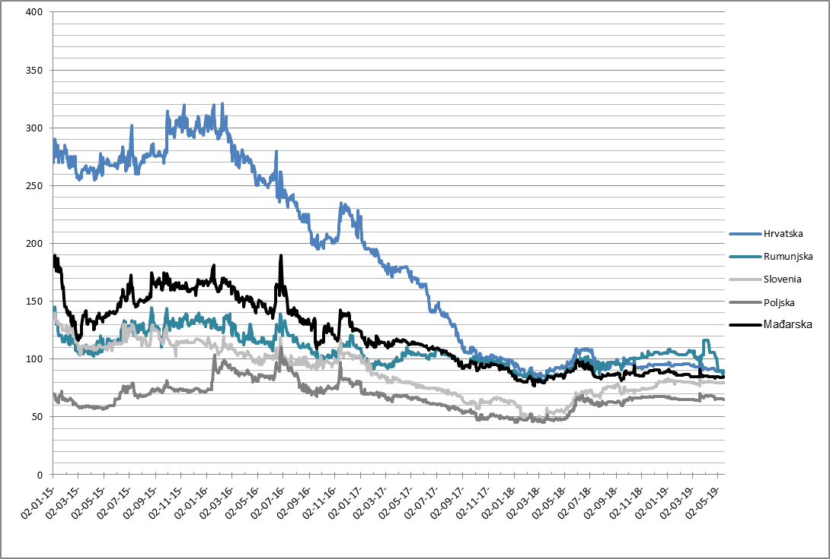

*Izvor: Ministarstvo financija, Bloomberg*

# FISKALNI RIZICI I TESTOVI OSJETLJIVOSTI KRETANJA JAVNOG DUGA

Fiskalne projekcije za srednjoročno razdoblje naslanjaju se na makroekonomske pretpostavke te bi, u tom smislu, rizici povezani s nižom razinom gospodarske aktivnosti u odnosu na predstavljeni makroekonomski scenarij u ovom programu imali značajne implikacije na očekivano kretanje i rezultate fiskalnih veličina, posebice prihoda od poreza i doprinosa u nadolazećem razdoblju, što bi dovelo do izravnog utjecaja na visinu salda proračuna opće države.

Mirovinski sustav RH suočava se s vrlo nepovoljnim demografskim trendovima koji se prvenstveno odnose na starenje stanovništva, ali i na emigracijske pritiske s kojima se RH suočava. Nastavak takvih trendova stvorio bi dodatan pritisak na sustav generacijske solidarnosti što bi moglo imati negativan učinak na održivost javnih financija u dugom roku. Osim toga, stanje dospjelih nepodmirenih obveza u zdravstvenom sustavu predstavlja dodatan fiskalni rizik koji je potrebno adresirati u što kraćem roku provedbom mjera usmjerenih racionalizaciji bolničkog sustava i promicanju fiskalno odgovornog upravljanja u bolnicama kako bi se postigla dugoročna financijska i operativna održivost poslovanja bolnica.

Premda je javni dug u protekle tri godine smanjen za više od 9 postotnih bodova, njegova visoka razina od 284,7 milijardi kuna i dalje predstavlja izvor ranjivosti za hrvatsko gospodarstvo. Naime, s obzirom na visinu duga, dugoročno povećanje referentnih tržišnih kamatnih stopa predstavljalo bi znatnu prijetnju fiskalnoj održivosti. Povećanje troška financiranja dovelo bi do visokih troškova servisiranja duga čime bi nastao i pritisak na tekuće poslovanje države. Tako bi u scenariju povećanja prosječne implicitne kamatne stope na dug za 2 postotna boda u razdoblju 2019. - 2021., javni dug zabilježio rast iznad projiciranog te bi krajem projekcijskog razdoblja bio veći za 5,5 postotnih bodova nego u osnovnom scenariju, odnosno dosegao bi razinu od 70,9% BDP-a.

Nadalje, visok udio javnog duga denominiranog u eurima (71,3%) ukazuje kako je kretanje duga podložno tečajnom riziku. Iz provedenog testa osjetljivosti proizlazi da bi deprecijacija kune prema euru od 20% podigla razinu javnog duga na 81,8% BDP-a u 2019. godini, odnosno javni dug bi bio veći za 10,2 postotna boda u odnosu na osnovni scenarij.

Iako se RH nalazi pri dnu po visini potencijalnih obveza u usporedbi s ostalim zemljama članicama EU, takve obveze i dalje predstavljaju potencijalno veliki rizik za javne financije. Takav rizik materijalizirao se u 2018. godini kada je RH na ime protestiranih jamstava za Uljanik grupu, sukladno metodologiji ESA 2010, reklasificirala cjelokupan jamčeni dug Uljanik grupe od 4,4 milijarde kuna u javni dug, čime je došlo do jednokratnog povećanja razine javnog duga. Tako bi u pretpostavljenom scenariju preuzimanja jamstava u javni dug u iznosu od 2% BDP-a, javni dug dostigao razinu od 73,7% BDP-a u 2019. godini.

*Grafikon 13: Kretanje udjela javnog duga u BDP-u prema određenim scenarijima*



*Izvor: Ministarstvo financija*

Pozicioniranje upravljanja javnim dugom i ublažavanja identificiranih rizika odvija se u uvjetima projekcije nastavka pozitivnih makroekonomskih i fiskalnih kretanja, koji bi trebali kompenzirati potencijalna negativna kretanja iz globalnog okruženja. U narednom razdoblju ekonomska politika Vlade RH usmjerit će se na tri stupa: visoko-kvalitetne investicije, učinkovite strukturne reforme te makroekonomsku stabilnost i održive javne financije.

Ipak, kako je bilo previđeno i u prošlogodišnjoj Strategiji, očekuje se pozitivna diverzifikacija za RH koja će djelomično ublažiti negativne posljedice globalnih kretanja, a temeljeno na:

* pozitivnoj dinamici domaćih gospodarskih kretanja i rastu BDP-a,
* dugoročnoj valutnoj stabilnosti i ostvarenom petogodišnjem višku bilance plaćanja,
* uspješnoj fiskalnoj konsolidaciji i smanjenju udjela javnog duga u BDP-u,
* razmjerno dubokom i visoko likvidnom domaćem financijskom tržištu koje pokriva, najveći dio ukupnih financijskih potreba države te
* dostupnosti i sve većem opsegu korištenja EU fondova.

Navedeni čimbenici razumno bi trebali minimizirati negativne učinke vanjskog okruženja za koje je i dosadašnja politika upravljanja javnim dugom provodila adekvatne politike strukturiranja portfelja, naročito na dijelu izravnog državnog duga čije se otplate izvršavaju iz državnog proračuna.

*Tablica 14: Stanje i projekcija kretanja referentnih pokazatelja strukture duga državnog proračuna*



*Izvor: Ministarstvo financija*

Provedbom elemenata koji su navedeni u ovoj Strategiji osigurat će se unaprjeđenje održivosti ukupnog javnog duga, a istovremeno ublažiti i s njim povezani rizici. Izvršenje navedenih zadaća pridonijet će nastavku vođenja održive, razumne i uravnotežene fiskalne politike, čime će se stvoriti preduvjeti za daljnje smanjenje fiskalnih neravnoteža i tereta duga.

1. Narodne novine, broj 87/08, 136/12 i 15/15
2. Narodne novine, broj 113/2018
3. Makroekonomski okvir detaljno je opisan u Programu konvergencije RH za razdoblje 2019. - 2022.
4. Vanjske pretpostavke za izradu makroekonomskih projekcija preuzete su iz posljednjih projekcija Međunarodnog monetarnog fonda (*World Economic Outlook*, travanj 2019.), Europske Komisije (*Spring 2019 forecast assumptions)* i Europske središnje banke *(ECB staff macroeconomic projections for the euro area,* ožujak *2019.*).
5. Treba napomenuti kako su podaci za BDP za 2018. preliminarni.
6. Opća država te poduzeća u većinskom državnom vlasništvu koja nisu u sastavu opće države prema metodologiji ESA 2010.
7. Narodne novine, broj 111/2018